МІНІСТЕРСТВО ОСВІТИ I НАУКИ УКРАЇНИ

НАЦІОНАЛЬНИЙ ТЕХНІЧНИЙ УНІВЕРСИТЕТ УКРАЇНИ

«КИЇВСЬКИЙ ПОЛІТЕХНІЧНИЙ ІНСТИТУТ   
ІМЕНІ ІГОРЯ СІКОРСЬКОГО»

ФАКУЛЬТЕТ БІОМЕДИЧНОЇ ІНЖЕНЕРІЇ

КАФЕДРА БІОМЕДИЧНОЇ КІБЕРНЕТИКИ

**Комп’ютерний практикум №4**

з дисципліни «**Нейронні мережі**»

на тему: «ВВЕДЕННЯ В TENSORFLOW/KERAS ДЛЯ РОЗРОБКИ І НАВЧАННЯ НЕЙРОННИХ МЕРЕЖ. РЕАЛІЗАЦІЯ БАГАТОШАРОВОЇ НЕЙРОННОЇ МЕРЕЖІ НА ПРИКЛАДІ ЗАДАЧІ РЕГРЕСІ»

**Виконав:**

студент гр. БС-03

Затуловський Г. А.

**Перевірив:**

ас. каф. БМК Дюмін О.Д.

Зараховано від ___.___._______

___________________________

(підпис викладача)

Київ-2023

# Варіант 6

Наступний датасет можна завантажити за наступним посиланням: https://archive.ics.uci.edu/

[6, 12, 18, 24, 30] Forest Fires Data Set: Прогнозування площі лісових пожеж на основі погодних та інших показників.

# Практична частина

1. Встановити необхідні бібліотеки (TensorFlow, Keras).

2. Ознайомитись з базовими поняттями TensorFlow і Keras.

3. Завантажити та підготувати датасет для задачі регресії відповідно до варіанту завдань. Зробити попередню обробку даних, вибрати ознаки, обробити, якщо потрібно, категоріальні ознаки, тощо.

4. Створити багатошарову (повнозв’язну) модель нейронної мережі за допомогою Keras.

5. Навчити модель на підготовленому датасеті.

6. Оцінити якість моделі, використовуючи відповідні метрики (наприклад, MSE).

7. Зробити прогнози на тестовому наборі даних.

8. Провести експерименти з архітектурою мережі (додавання/видалення шарів, зміна кількості нейронів, зміна функцій активації, регуляризація, тощо) та порівняти результати, додати візуалізацію навчання.

**Хід роботи:**

Завантаження датасету <https://archive.ics.uci.edu/>

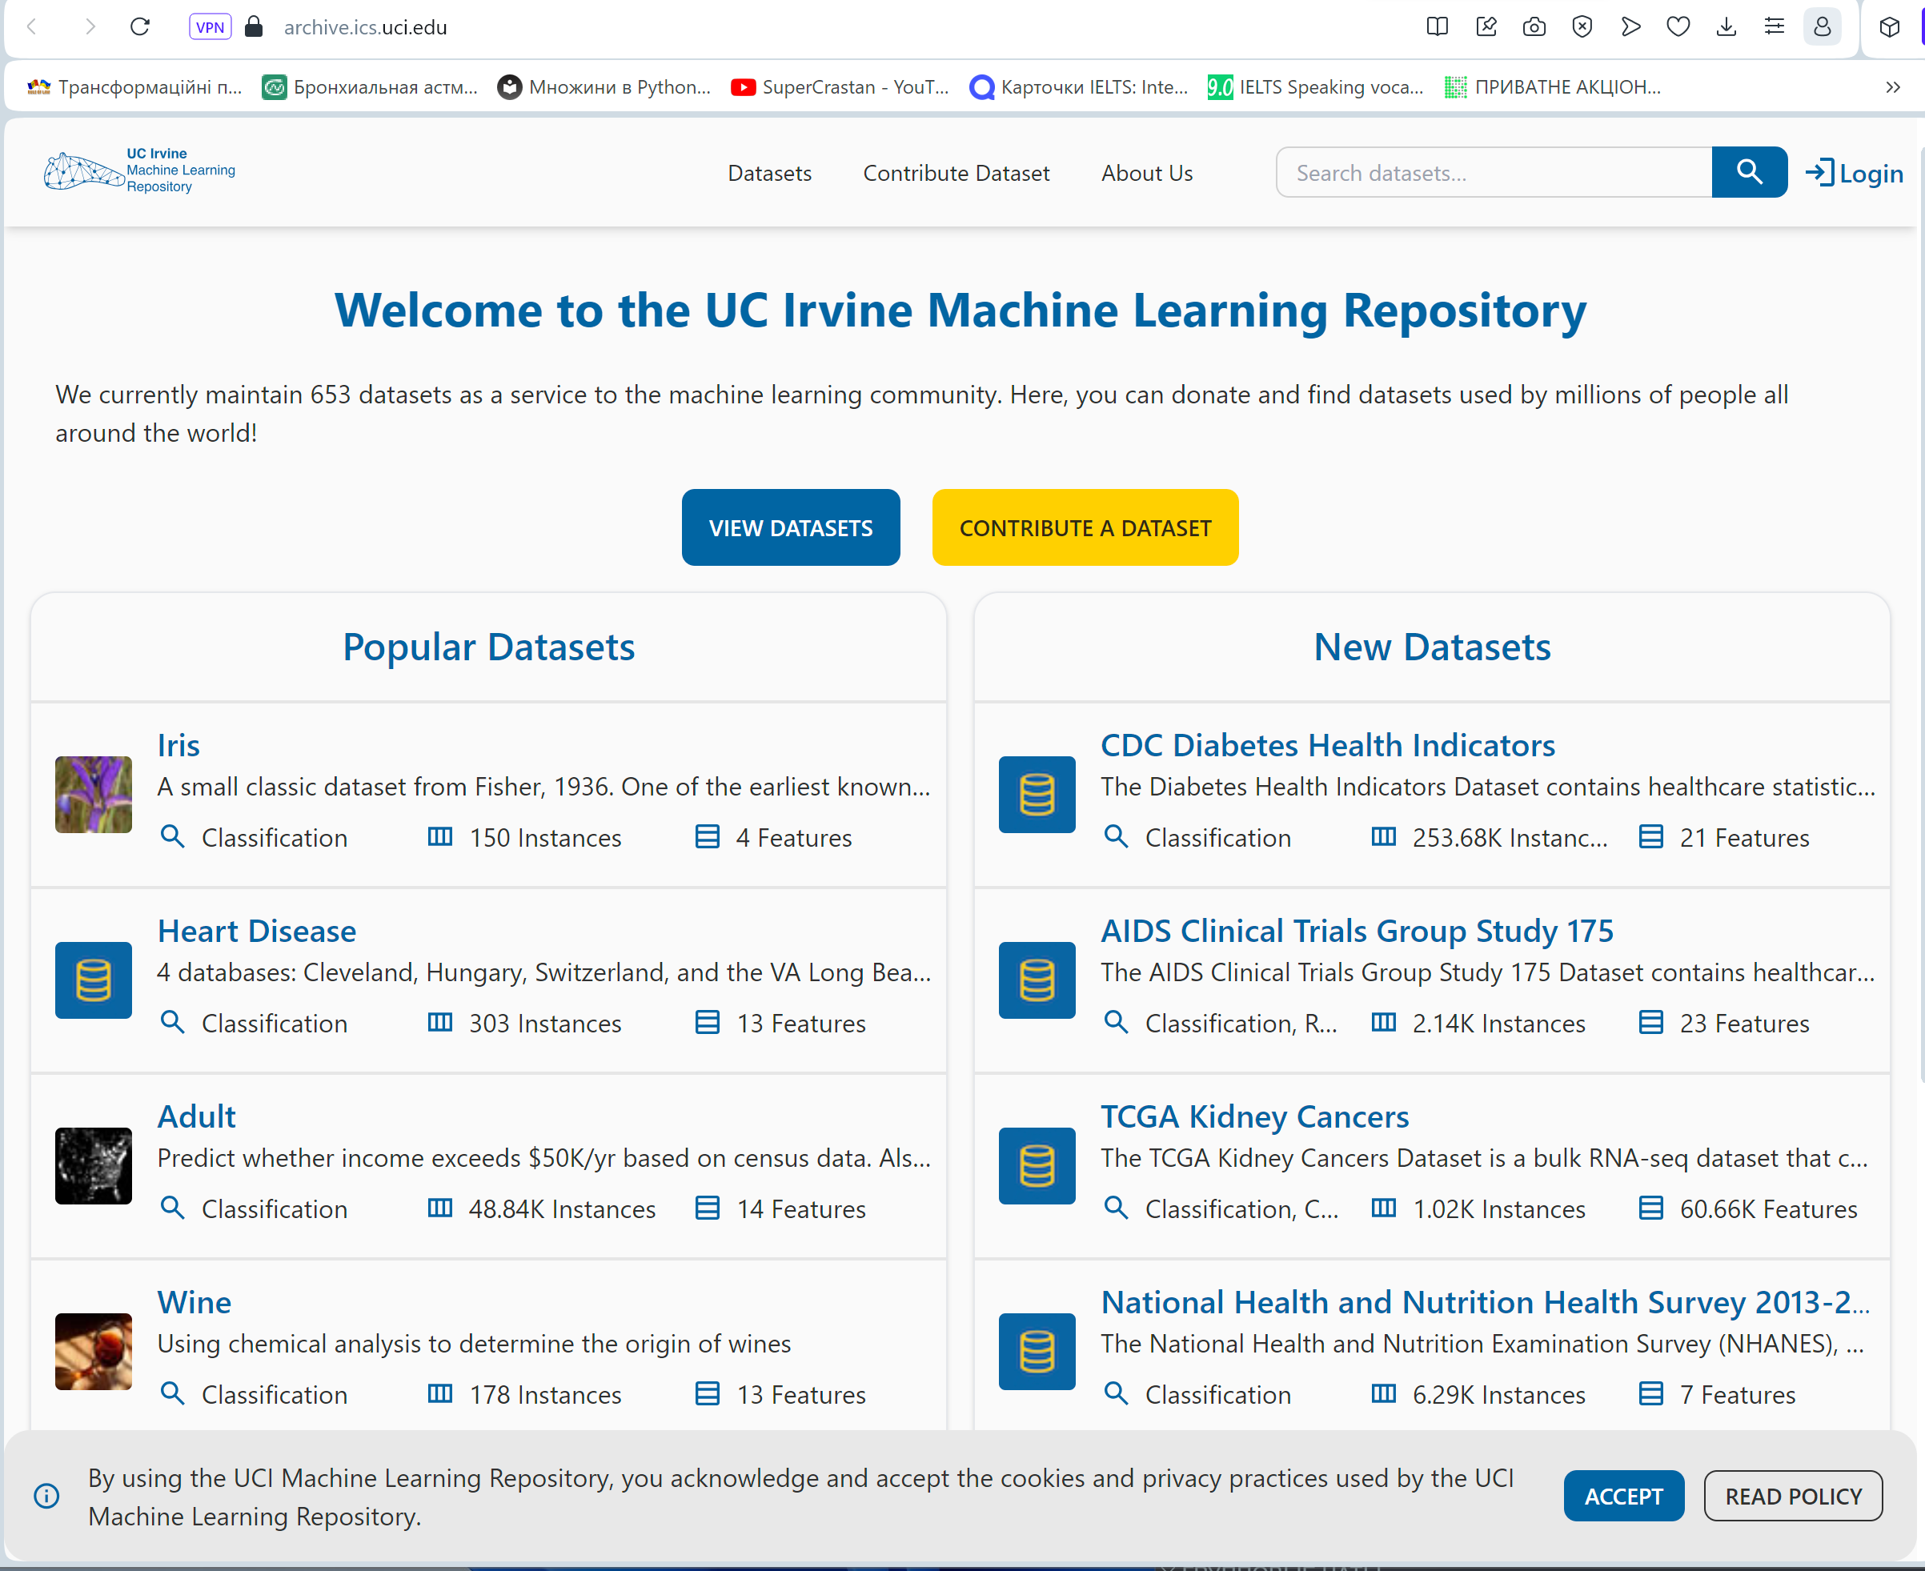

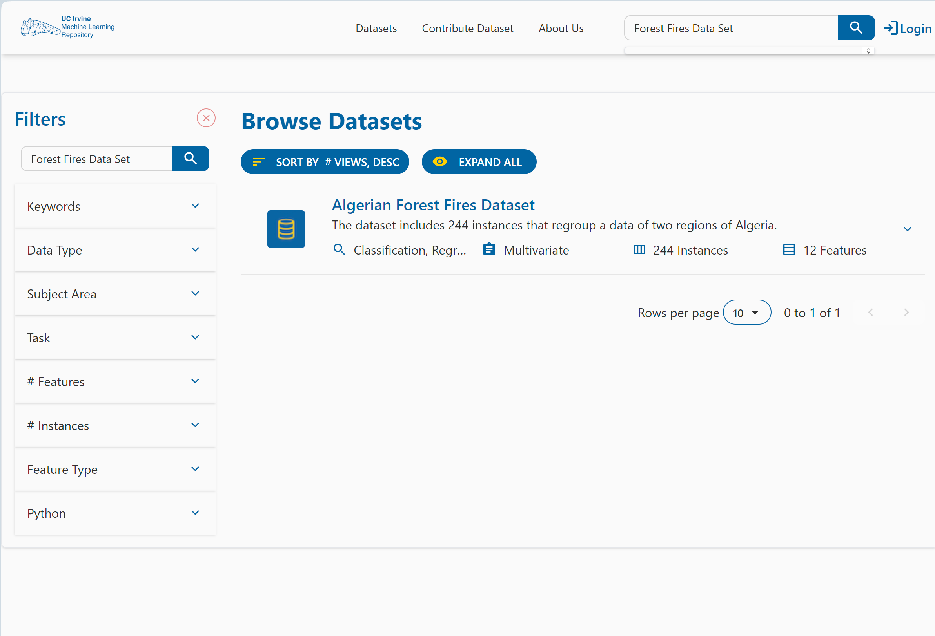

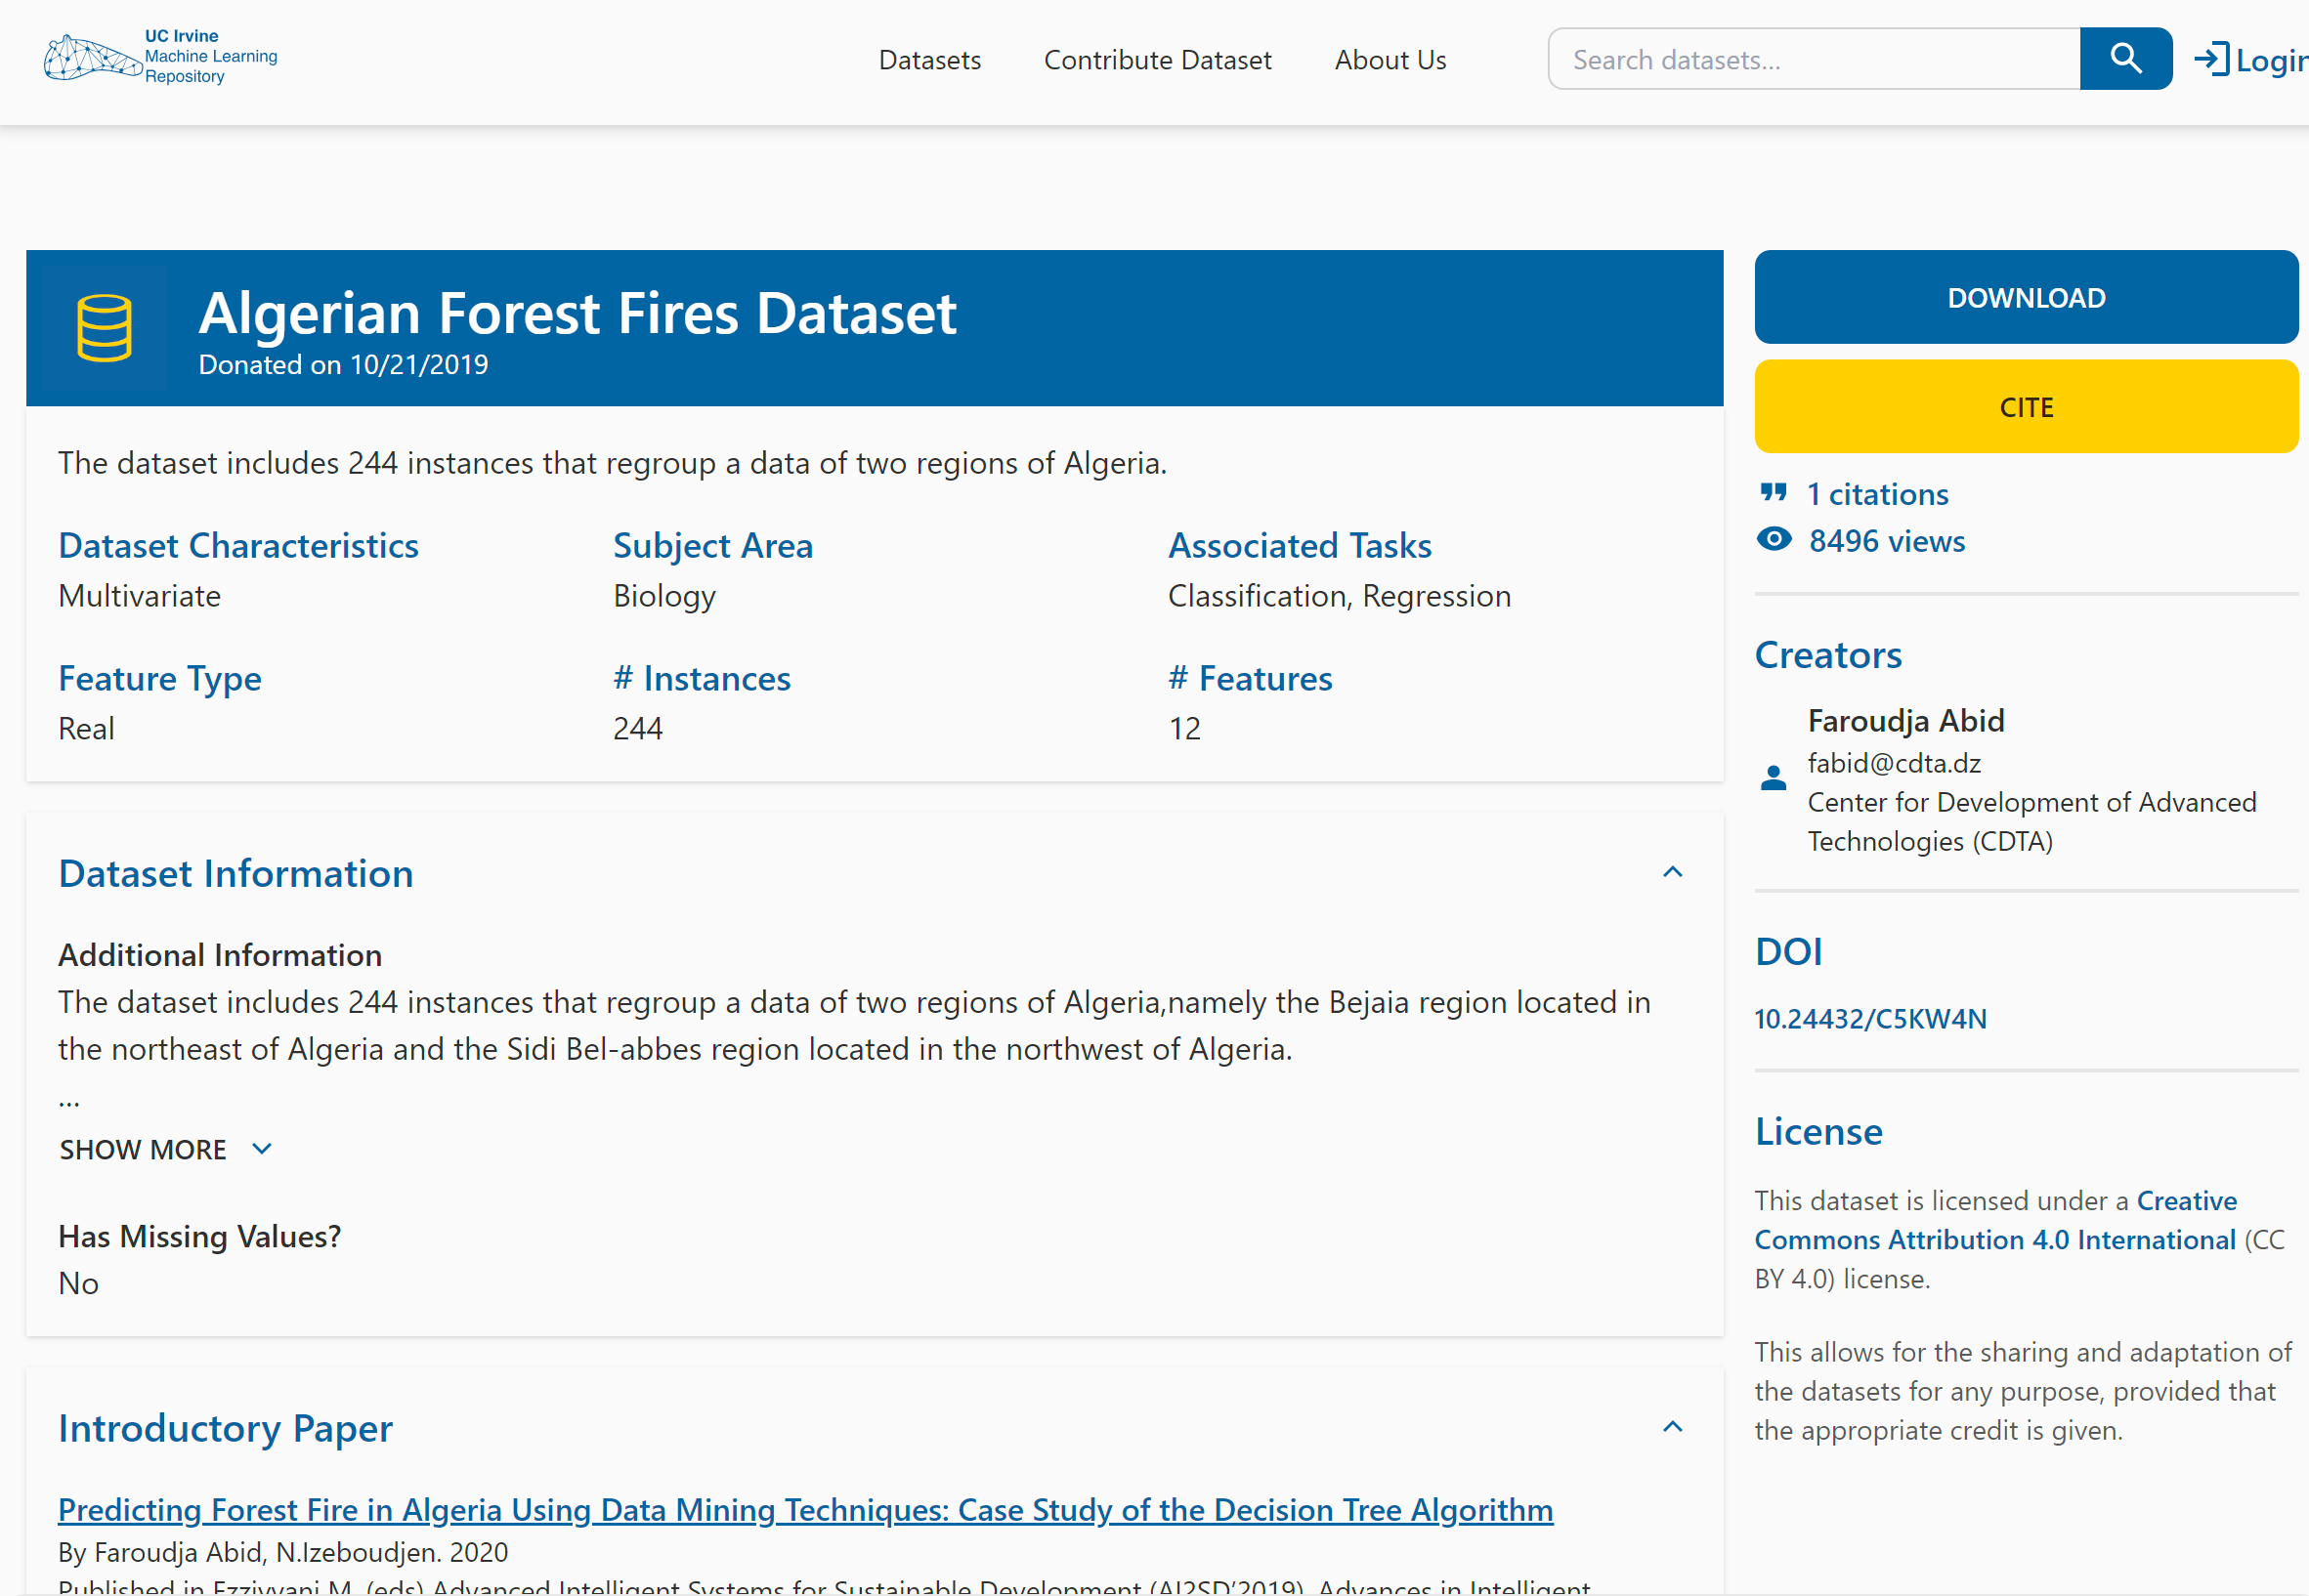

Опис бази даних:

Набір даних включає 244 екземпляри, які перегруповують дані двох регіонів Алжиру, а саме регіону Беджая, розташованого на північному сході Алжиру, та регіону Сіді-Бель-Аббес, розташованого на північному заході Алжиру.z

Опис змінних:

1. Дата: (ДД/ММ/РРРР) День, місяць ("з червня" по "вересень"), рік (2012)Дані спостережень за погодою

2. Temp : температура опівдні (температура максимум) у градусах Цельсія: від 22 до 423.

3. RH: відносна вологість у %: від 21 до 90

4. Ws: Швидкість вітру в км/год: від 6 до 29

5. Дощ: за добу в мм: 0 до 16,8

Компоненти FWI6.

6. Індекс тонкої вологості палива (FFMC) із системи FWI: від 28,6 до 92,5 7. Індекс вологості Даффа (DMC) із системи FWI: від 1,1 до 65,9

8. Індекс коду посухи (DC) із системи FWI: 7 до 220,4

9. Індекс початкового поширення (ISI) з системи FWI: від 0 до 18,5

10. Індекс індексу накопичення (BUI) з системи FWI: від 1,1 до 68

11. Індекс пожежної погоди (FWI): від 0 до 31,1

12. Класи: два класи, а саме ‘Fire’ і ‘not Fire’

Для нашої задачі змінними “day”, “month”, “year” можна знехтувати так.

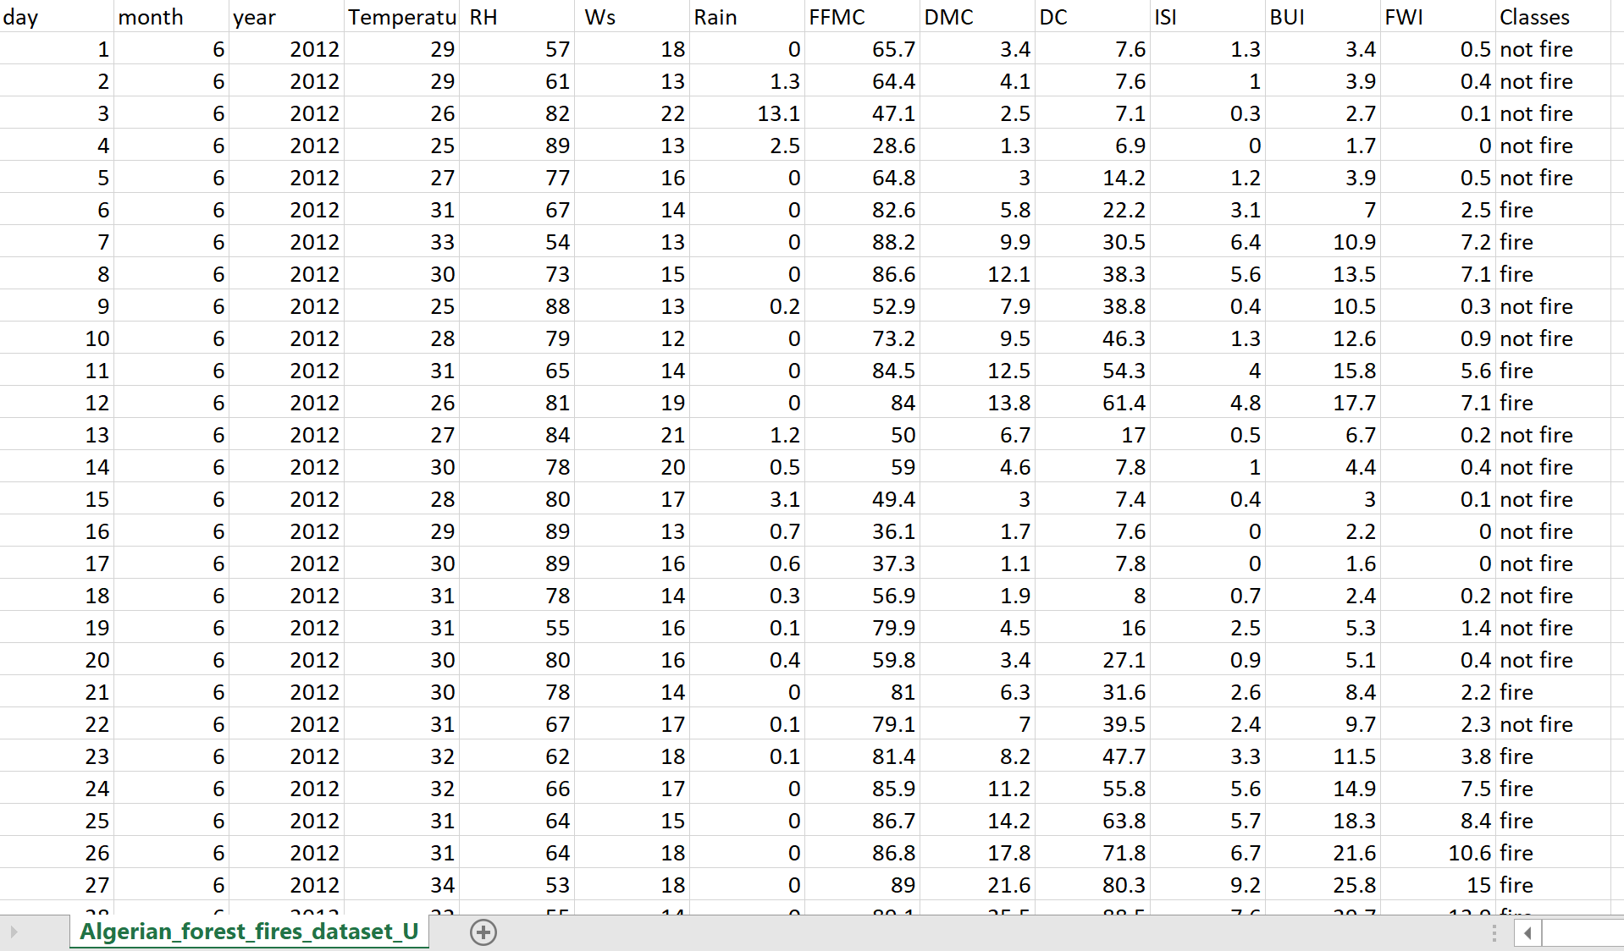

Встановлюємо необхідні бібліотеки (TensorFlow, Keras):

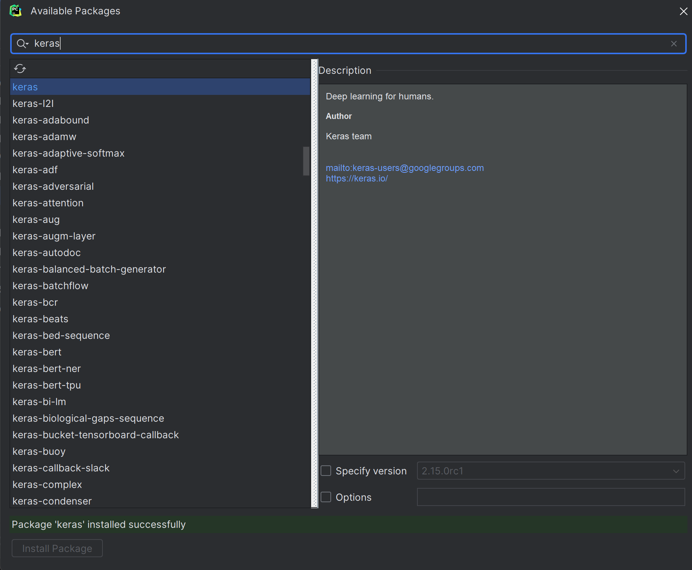

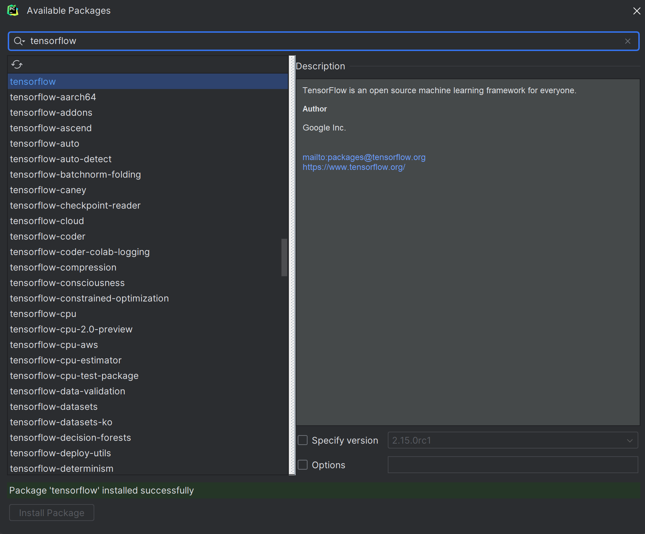 Завантажуємо та підготувати датасет для задачі регресії відповідно до варіанту завдань.

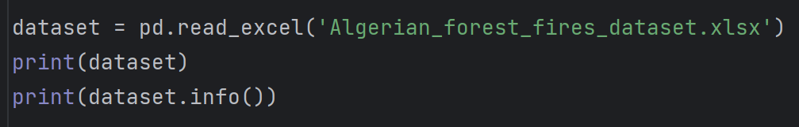

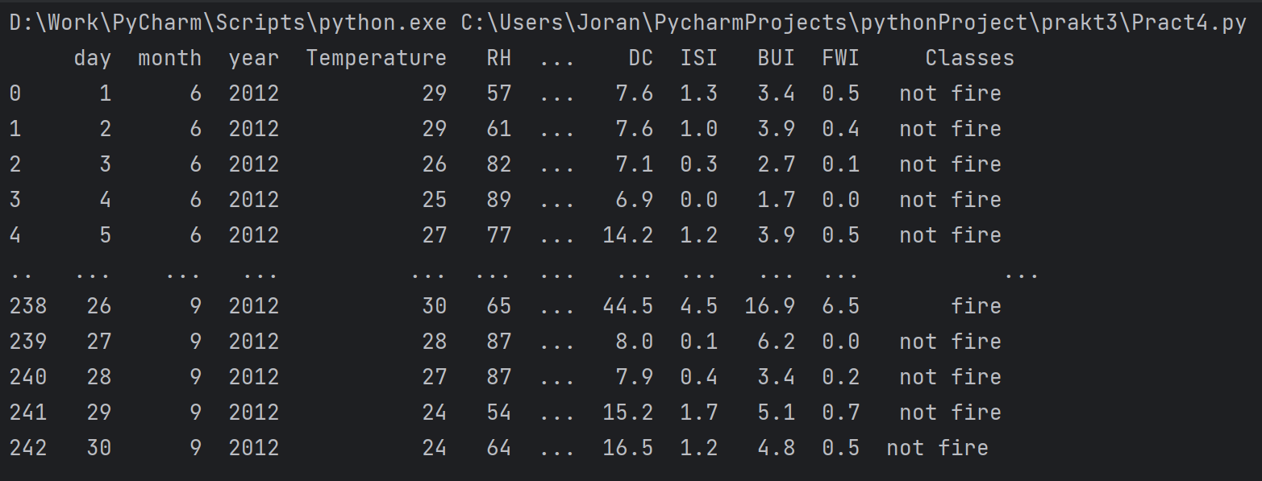 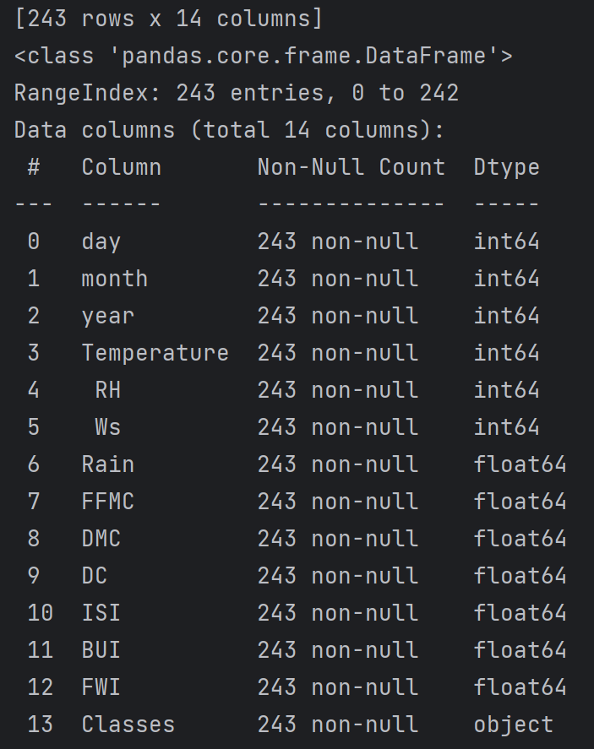

Зробимо попередню обробку даних:

Вибираємо ознаки

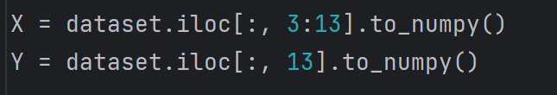

Оброблюємо ознаки

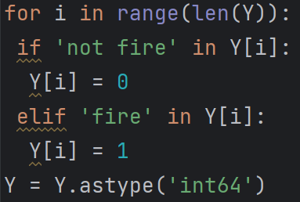

Видалити всі параметри з відсутніми значеннями в датасеті можна

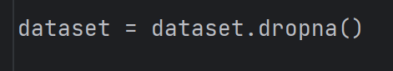

Створюємо навчальний і тестовий набори



Нормалізуємо дані

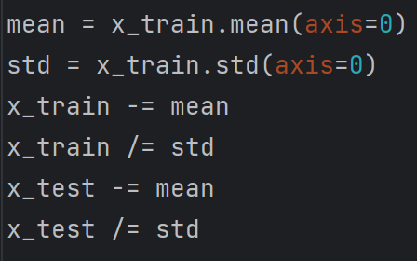

Створення багатошарової моделі нейронної мережі за допомогою Keras.

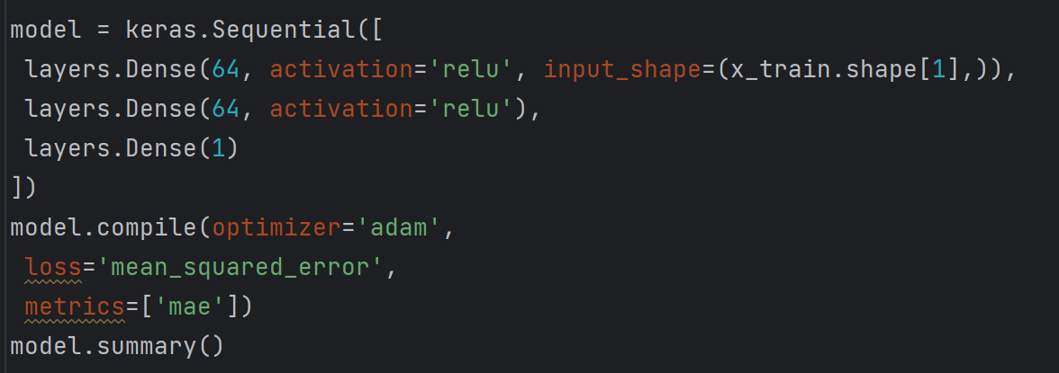

Код програми:

import numpy as np  
import pandas as pd  
import matplotlib.pyplot as plt  
import tensorflow as tf  
from tensorflow import keras  
from tensorflow.keras import layers  
from keras.models import Sequential  
from keras.layers import Dense  
from sklearn.model_selection import train_test_split  
  
  
dataset = pd.read_excel('Algerian_forest_fires_dataset.xlsx')  
print(dataset)  
print(dataset.info())  
  
  
dataset = dataset.dropna()  
  
  
#dataset = dataset.replace(['fire ','fire ','fire','not fire ','not fire ','not fire ','not fire ','not fire'],[1,1,1,0,0,0,0,0])  
  
print(dataset.info())  
X = dataset.iloc[:, 3:13].to_numpy()  
Y = dataset.iloc[:, 13].to_numpy()  
  
  
print(dataset.info())  
print(dataset)  
for i in range(len(Y)):  
 if 'not fire' in Y[i]:  
 Y[i] = 0  
 elif 'fire' in Y[i]:  
 Y[i] = 1  
Y = Y.astype('int64')  
x_train, x_test, y_train, y_test = train_test_split(X,Y,train_size=0.5, shuffle=True, random_state=1)  
  
  
mean = x_train.mean(axis=0)  
std = x_train.std(axis=0)  
x_train -= mean  
x_train /= std  
x_test -= mean  
x_test /= std  
from tensorflow.keras import regularizers  
model = keras.Sequential([  
 layers.Dense(64, activation='relu', input_shape=(x_train.shape[1],)),  
 layers.Dense(64, activation='relu'),  
 layers.Dense(1)  
])  
  
  
model.compile(optimizer='adam',  
 loss='mean_squared_error',  
 metrics=['mae'])  
model.summary()  
  
print("x_train dtype:", x_train.dtype)  
print("y_train dtype:", y_train.dtype)  
print("x_train sample:", x_train[0])  
print("y_train sample:", y_train[0])  
  
history = model.fit(x_train, y_train, validation_split=0.2, epochs=1000)  
  
# Навчання моделі і зберігання історії  
  
test_loss, test_mae = model.evaluate(x_test, y_test)  
print(f"Test Loss: {test_loss}")  
print(f"Mean Absolute Error on Test Data: {test_mae}")  
  
predictions = model.predict(x_test)  
  
print('результати з бази даних:\n',y_test[:5])  
print('результати прогнозу:\n',predictions[:5])  
  
  
# Побудова графіка втрат  
plt.figure(figsize=(12,4))  
plt.subplot(1,2,1)  
plt.plot(history.history['loss'], label='Training Loss')  
plt.plot(history.history['val_loss'], label='Validation Loss')  
plt.title('Training and Validation Loss')  
plt.xlabel('Epoch')  
plt.ylabel('Loss Value')  
plt.legend()  
# Побудова графіка метрики (наприклад, MAE)  
plt.subplot(1,2,2)  
plt.plot(history.history['mae'], label='Training MAE')  
plt.plot(history.history['val_mae'], label='Validation MAE')  
plt.title('Training and Validation MAE')  
plt.xlabel('Epoch')  
plt.ylabel('MAE Value')  
plt.legend()  
plt.tight_layout()  
plt.show()

Результити

Оцінка якості моделі

100 ітерацій

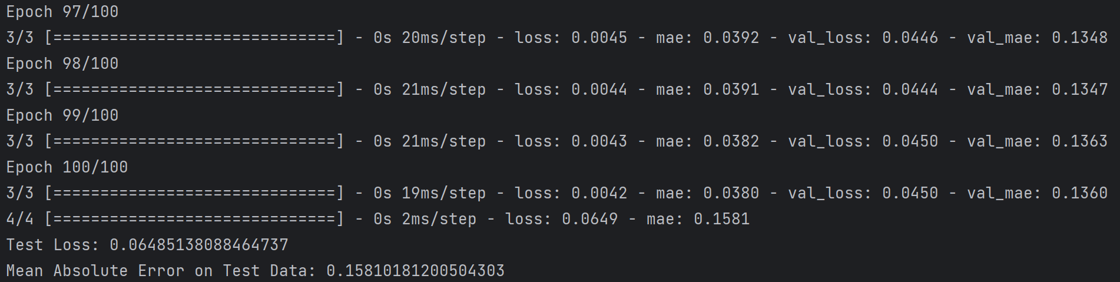

та прогнозування 5 перших параметрів зі збірки

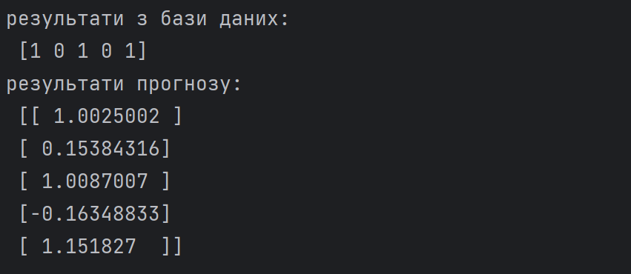

Графіки втрат та графіка метрики МАЕ

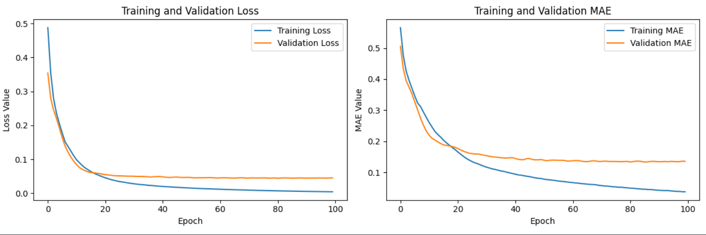

1000 ітерацій

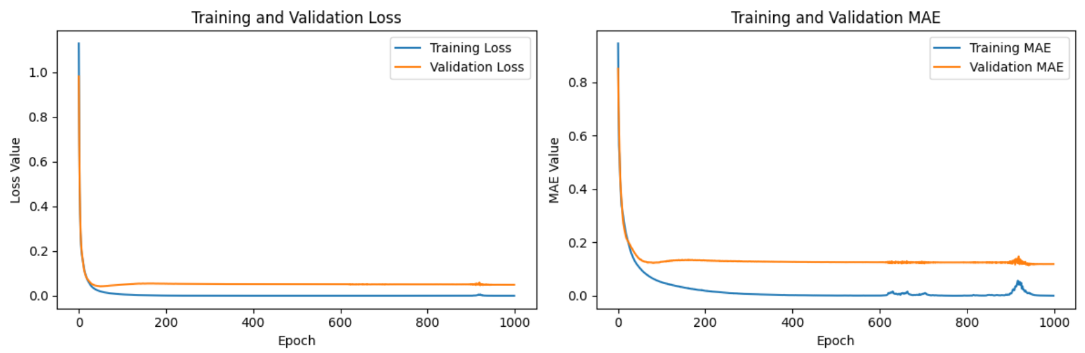

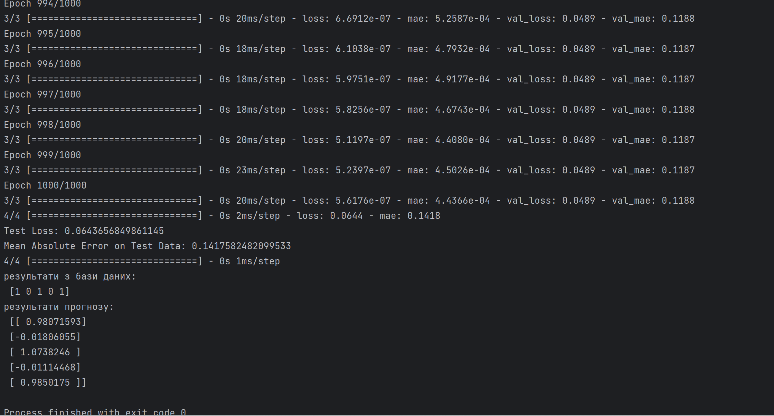

Проведемо експерименти з архітектурою мережі

Видалення нормалізації

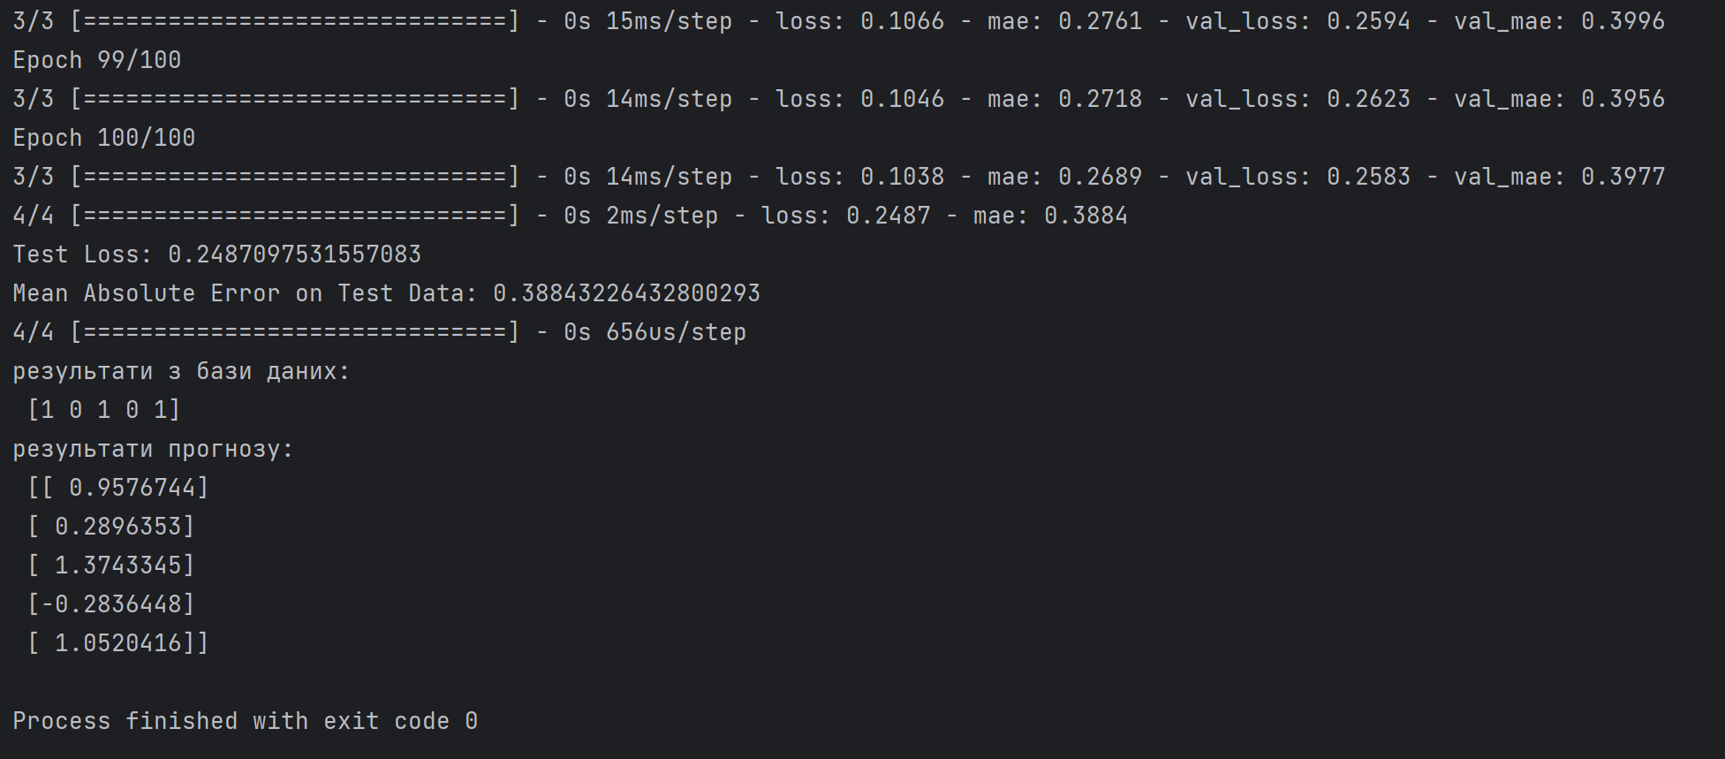

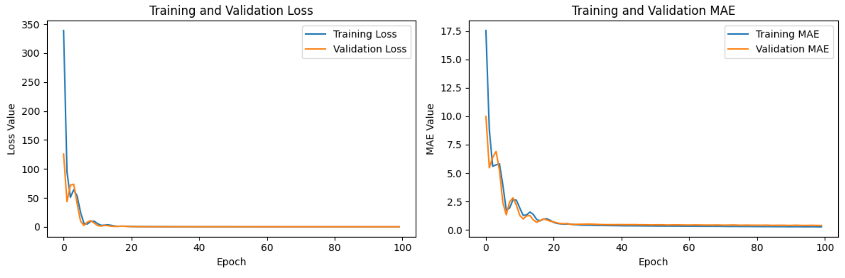

додавання шарів

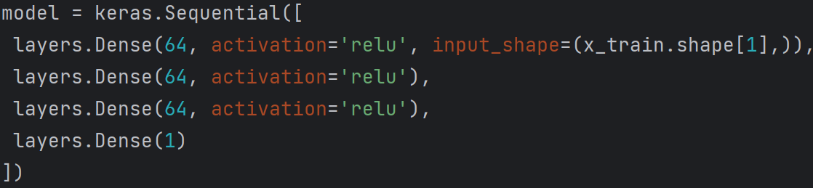

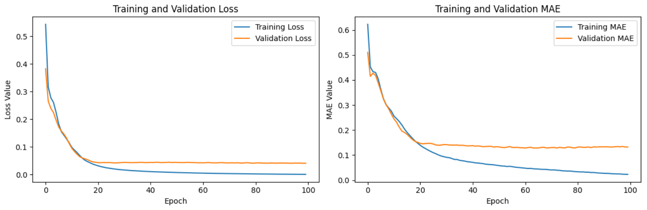

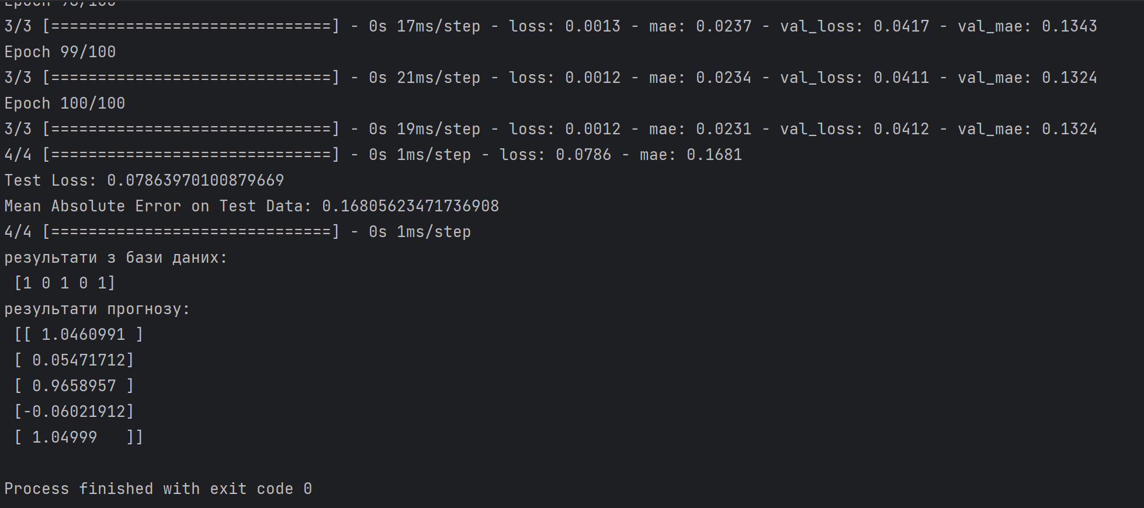

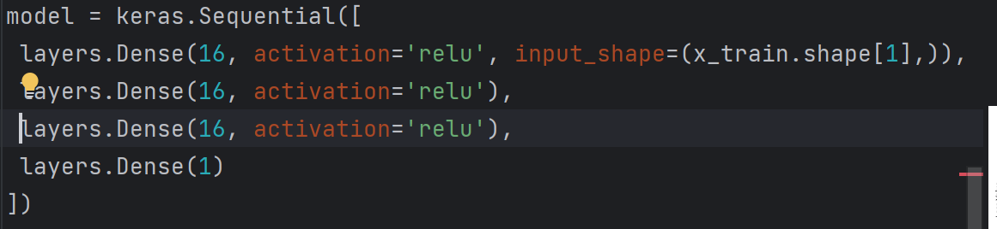

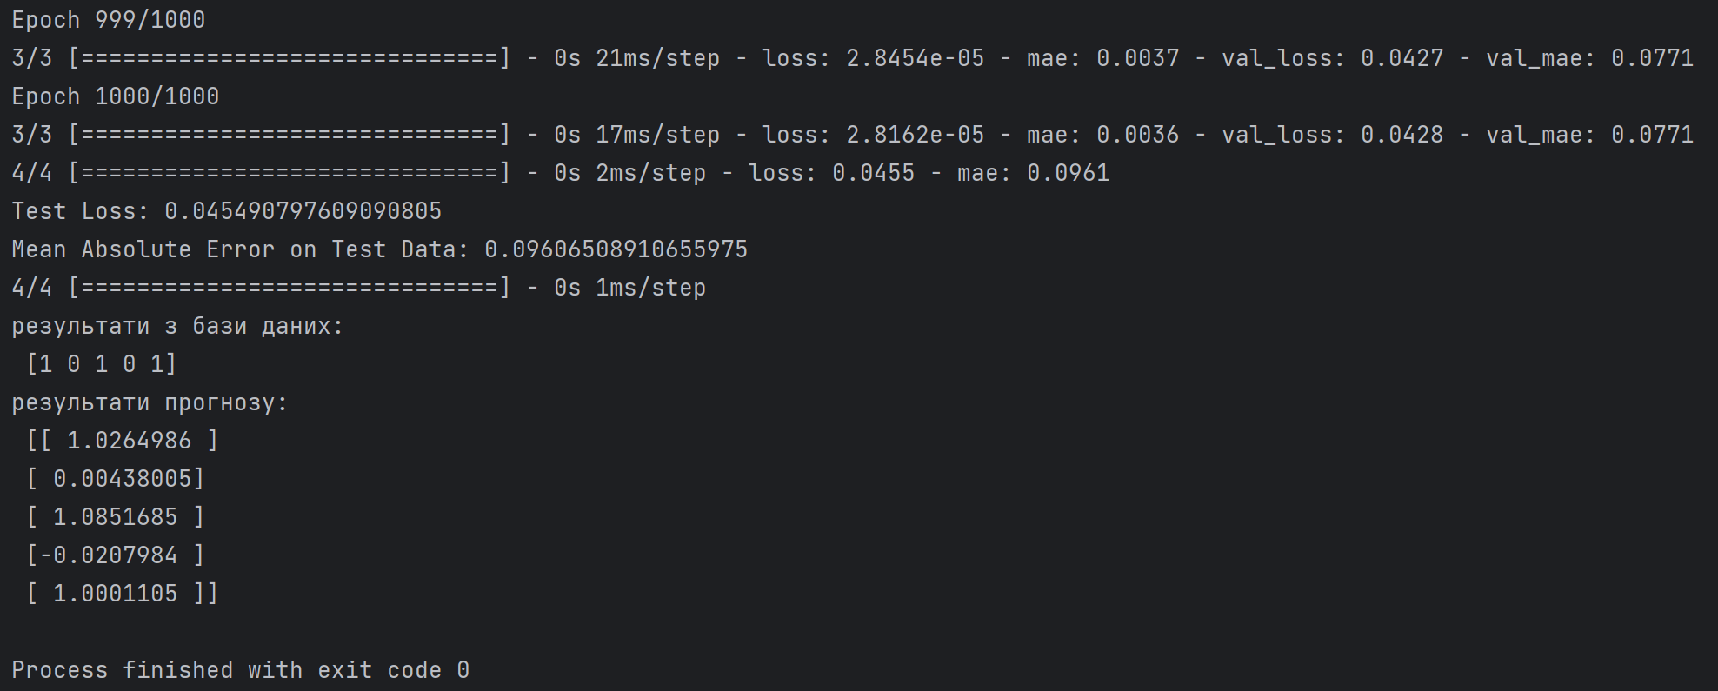

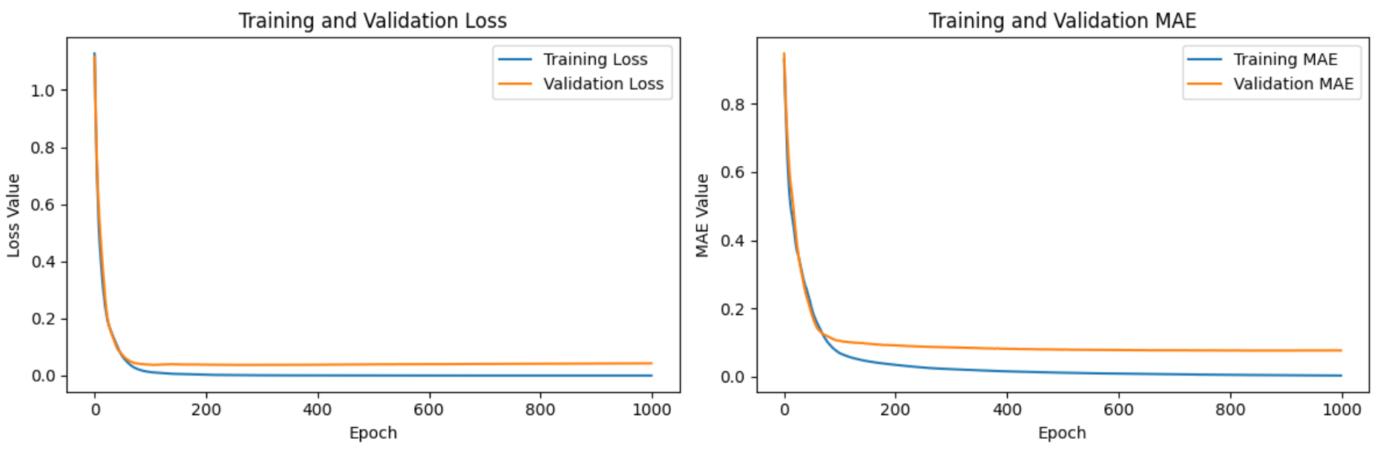

видалення шарів

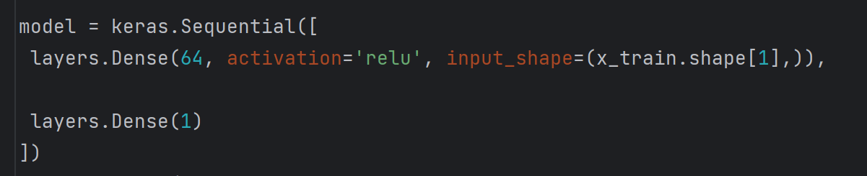

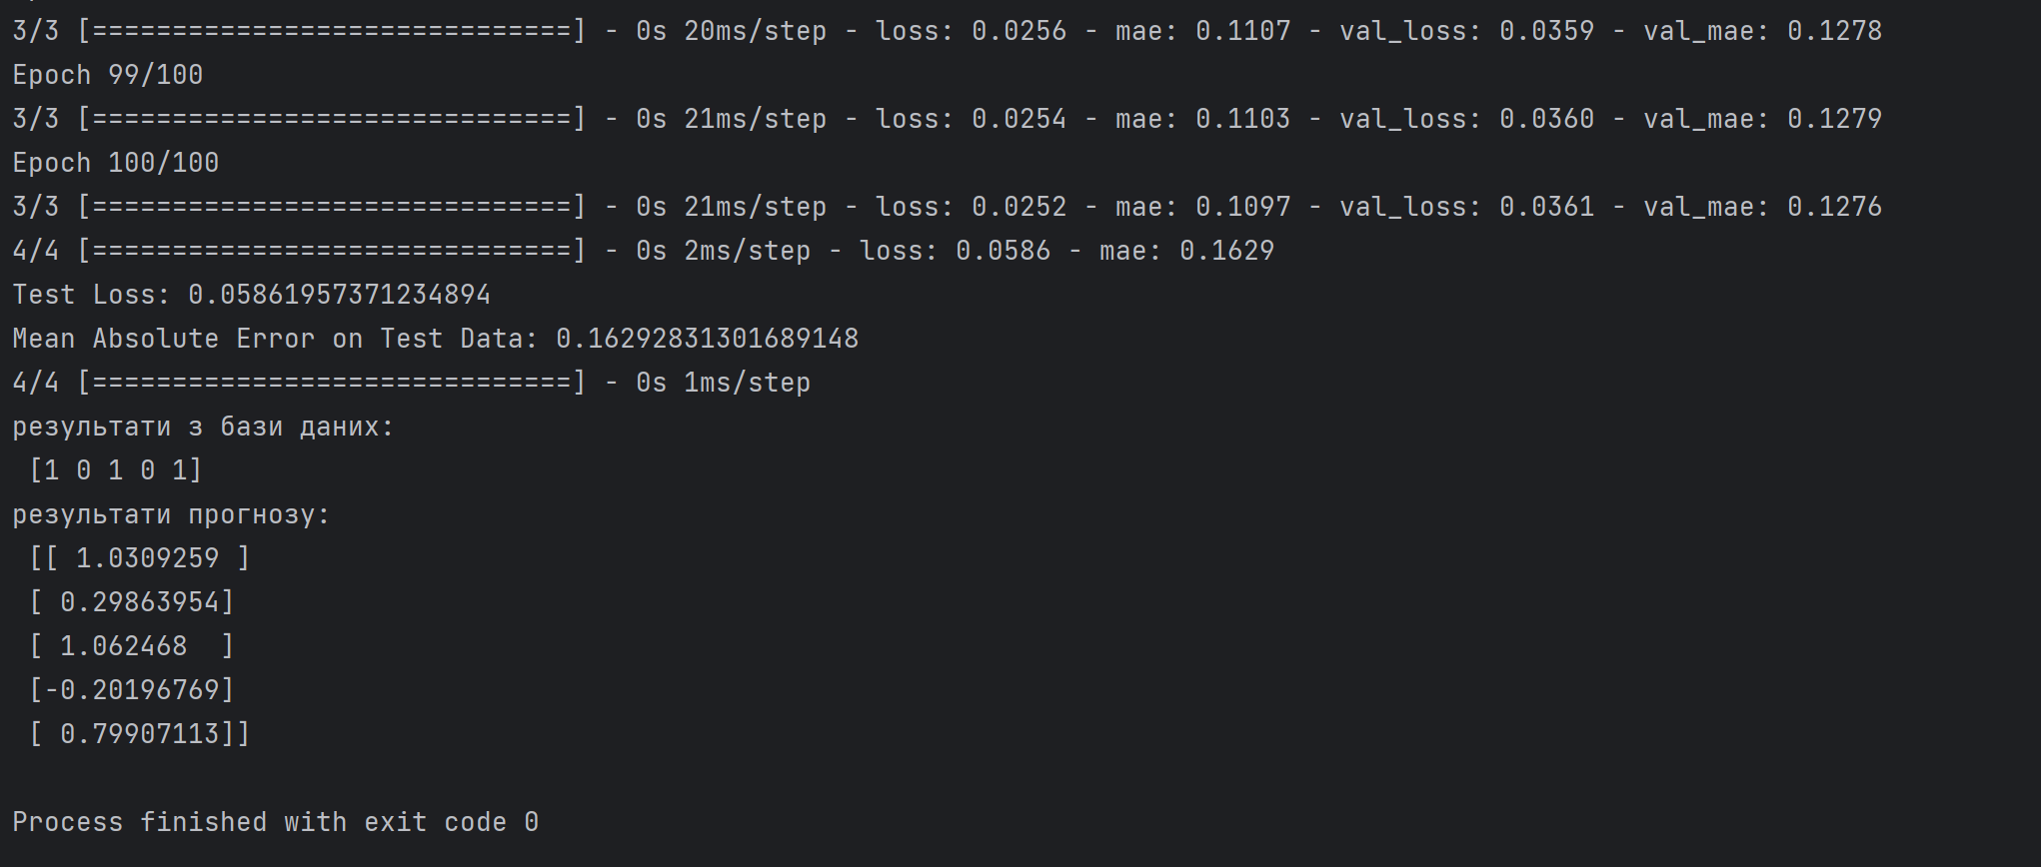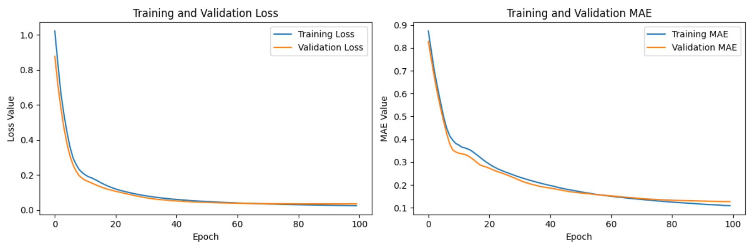

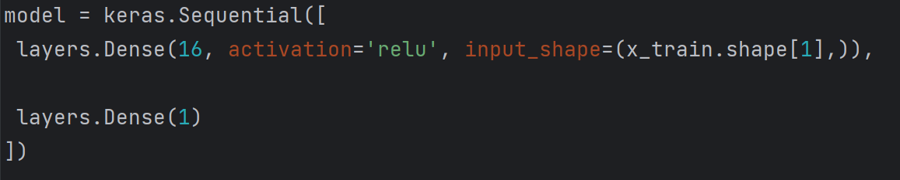

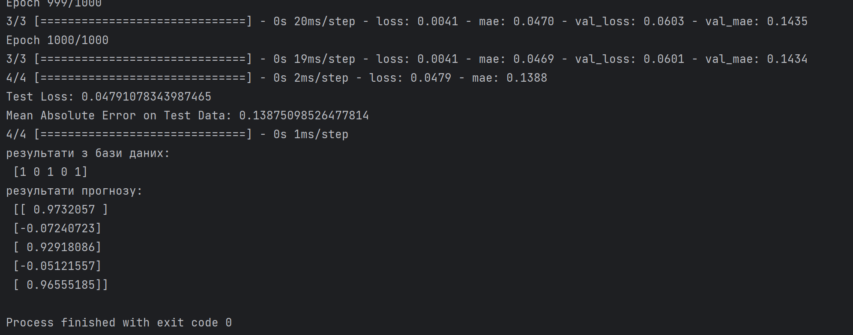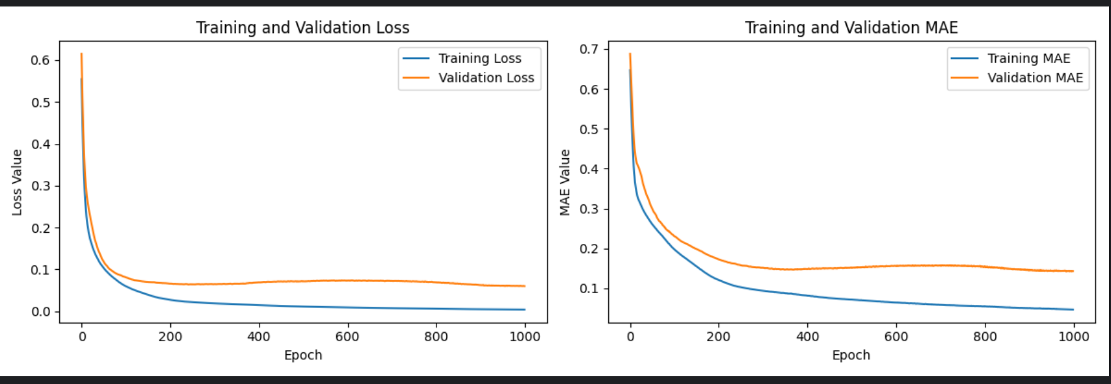

зміна кількості нейронів (зменшення)

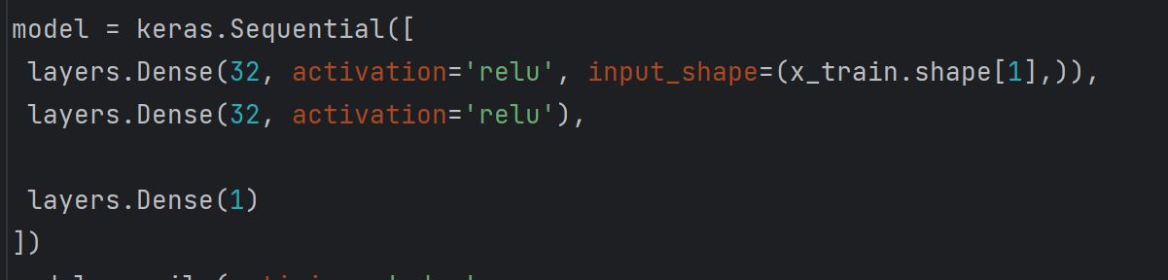

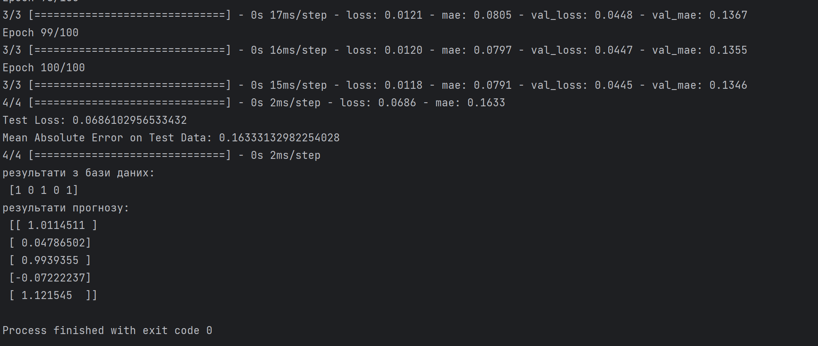

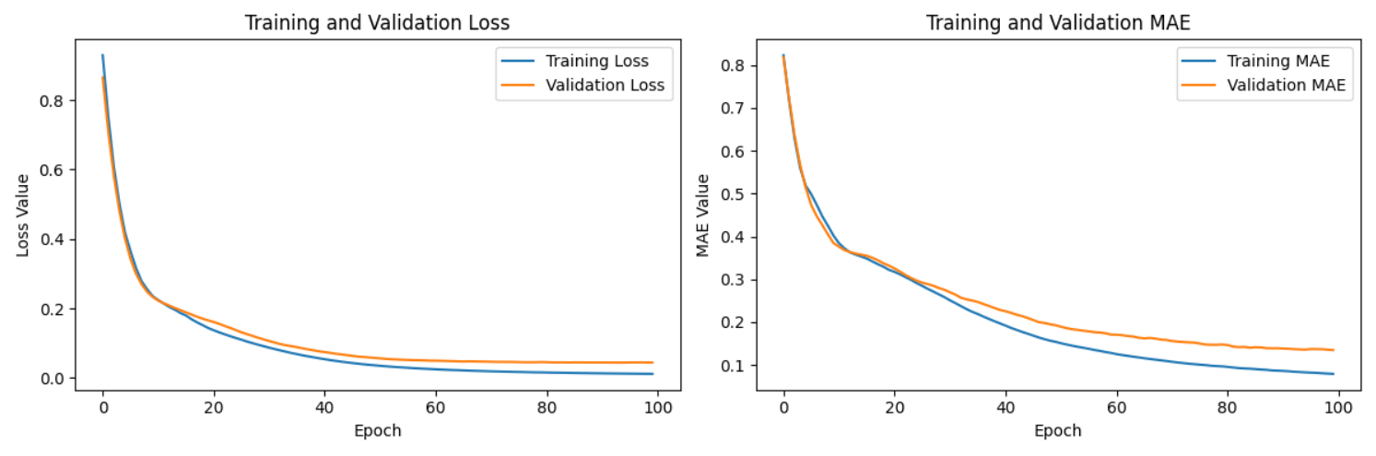

model = keras.Sequential([  
 layers.Dense(8, activation='relu', input_shape=(x_train.shape[1],)),  
 layers.Dense(8, activation='relu'),  
 layers.Dense(1)  
])

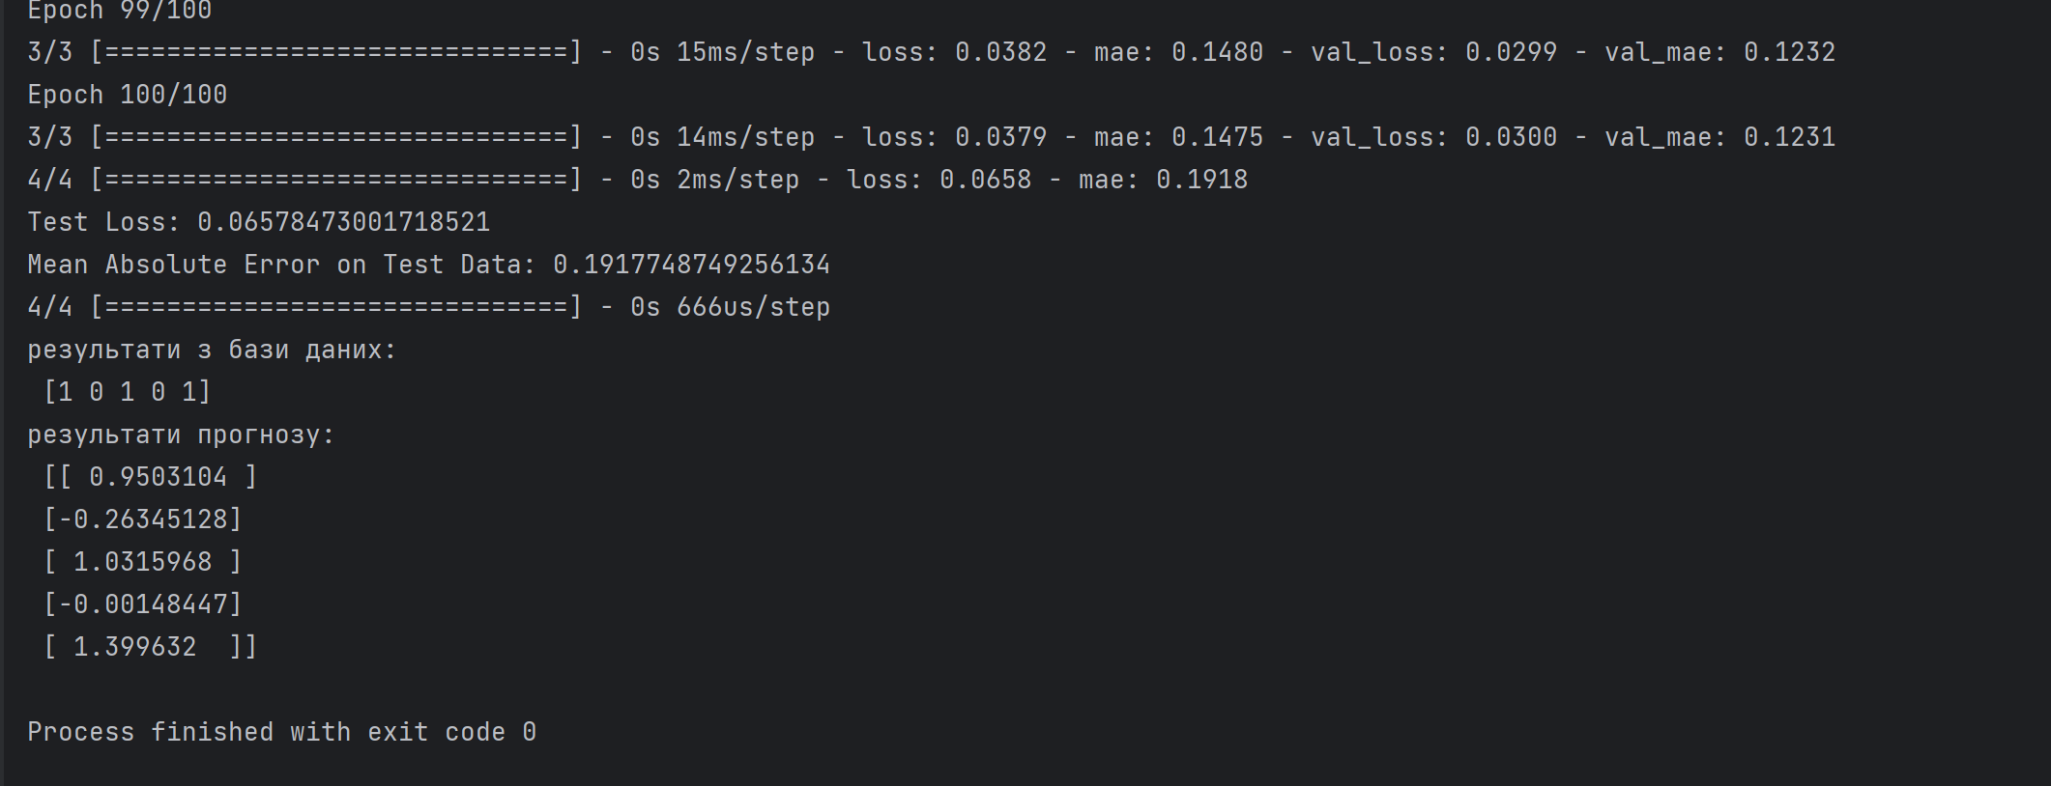

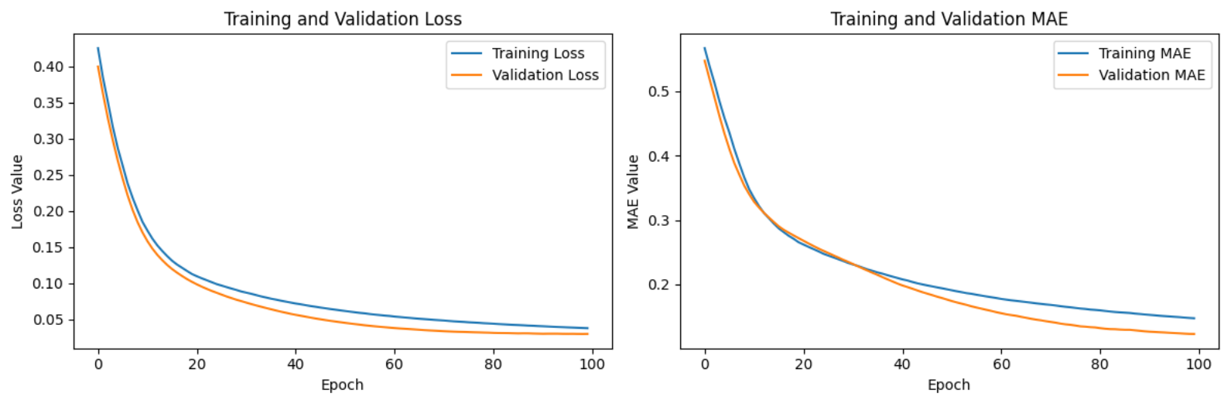

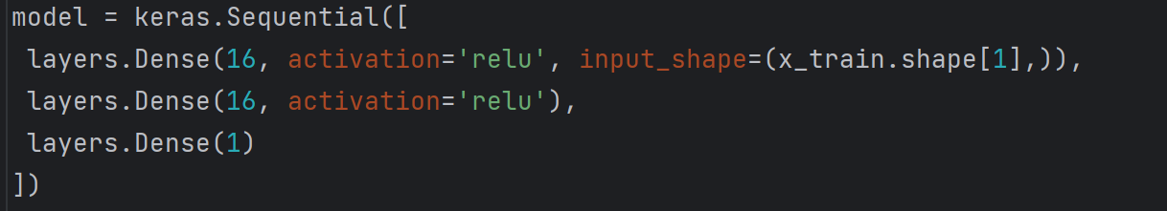

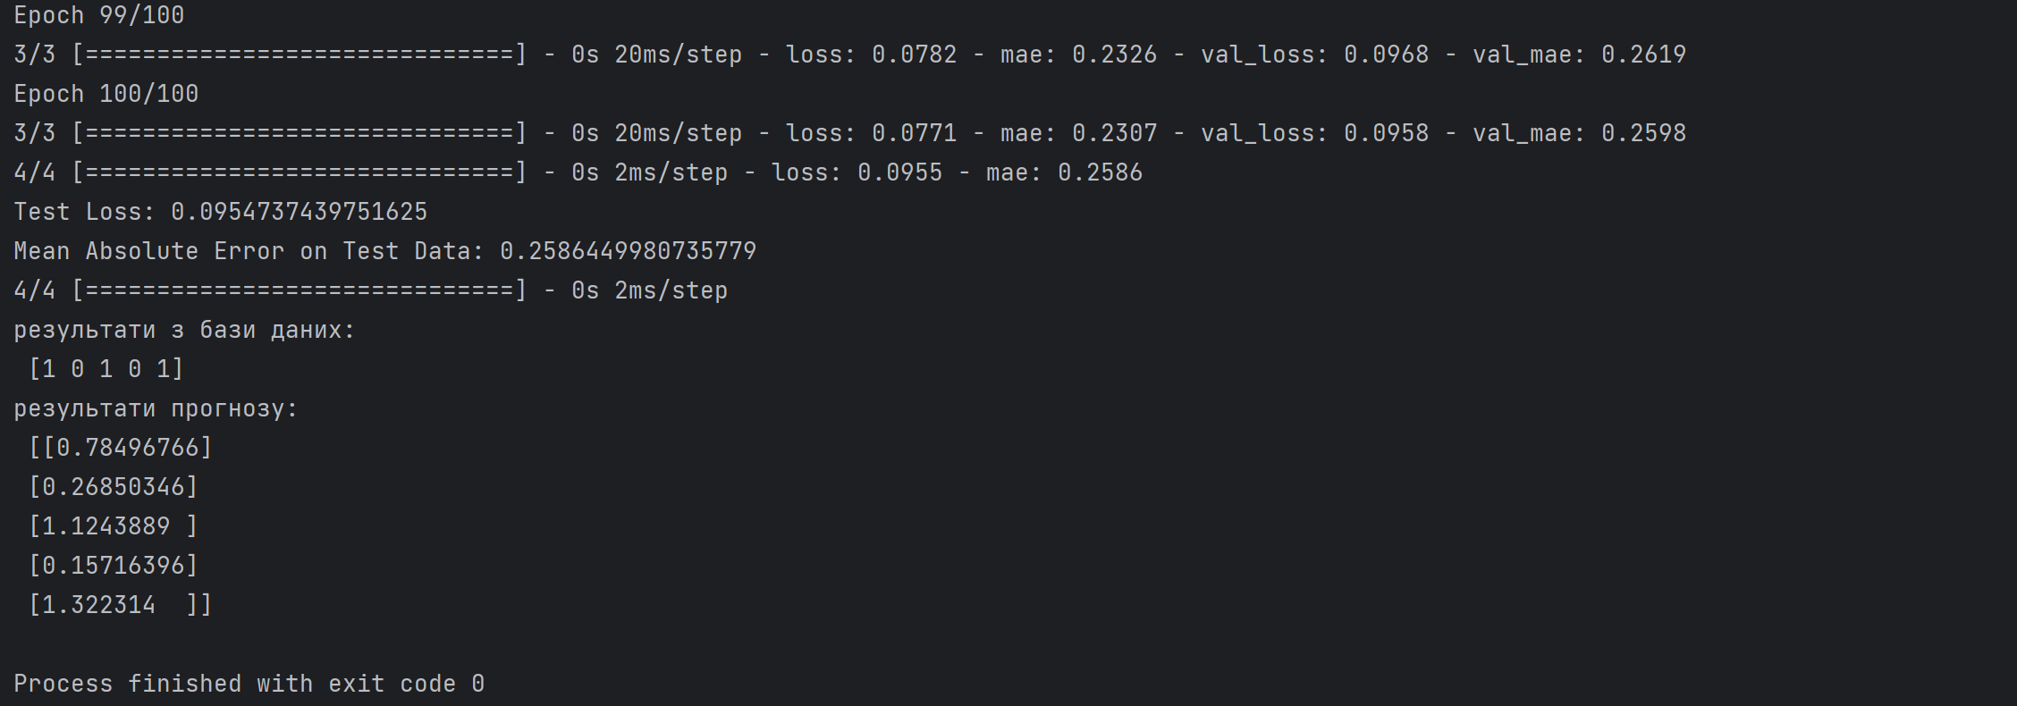

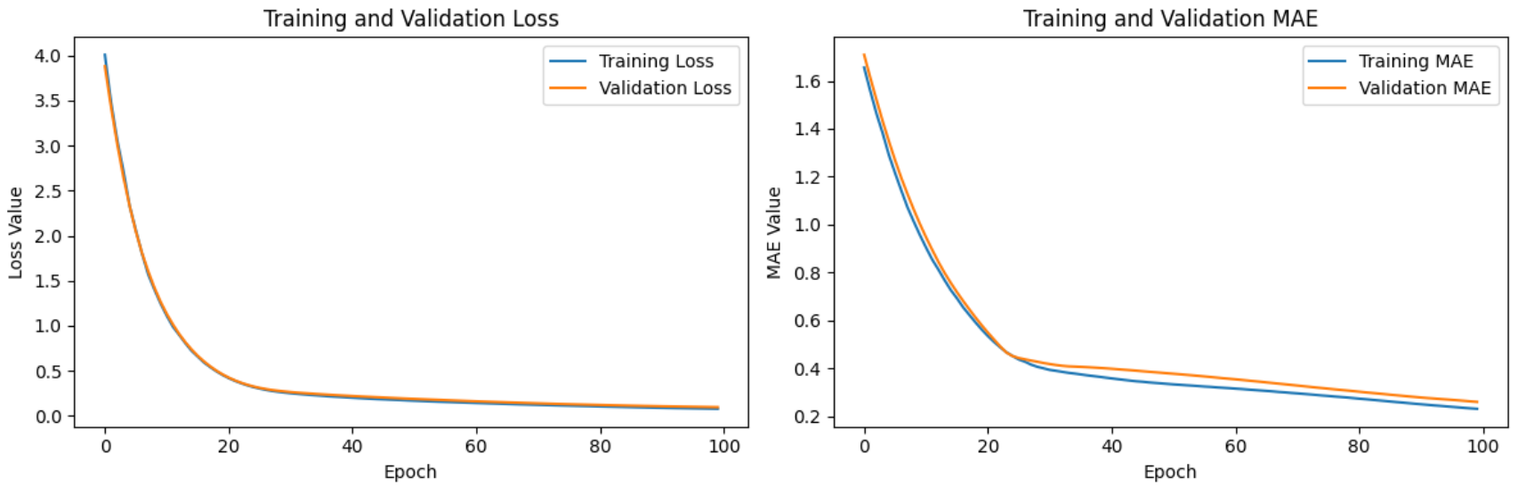

Ітерацій 1000

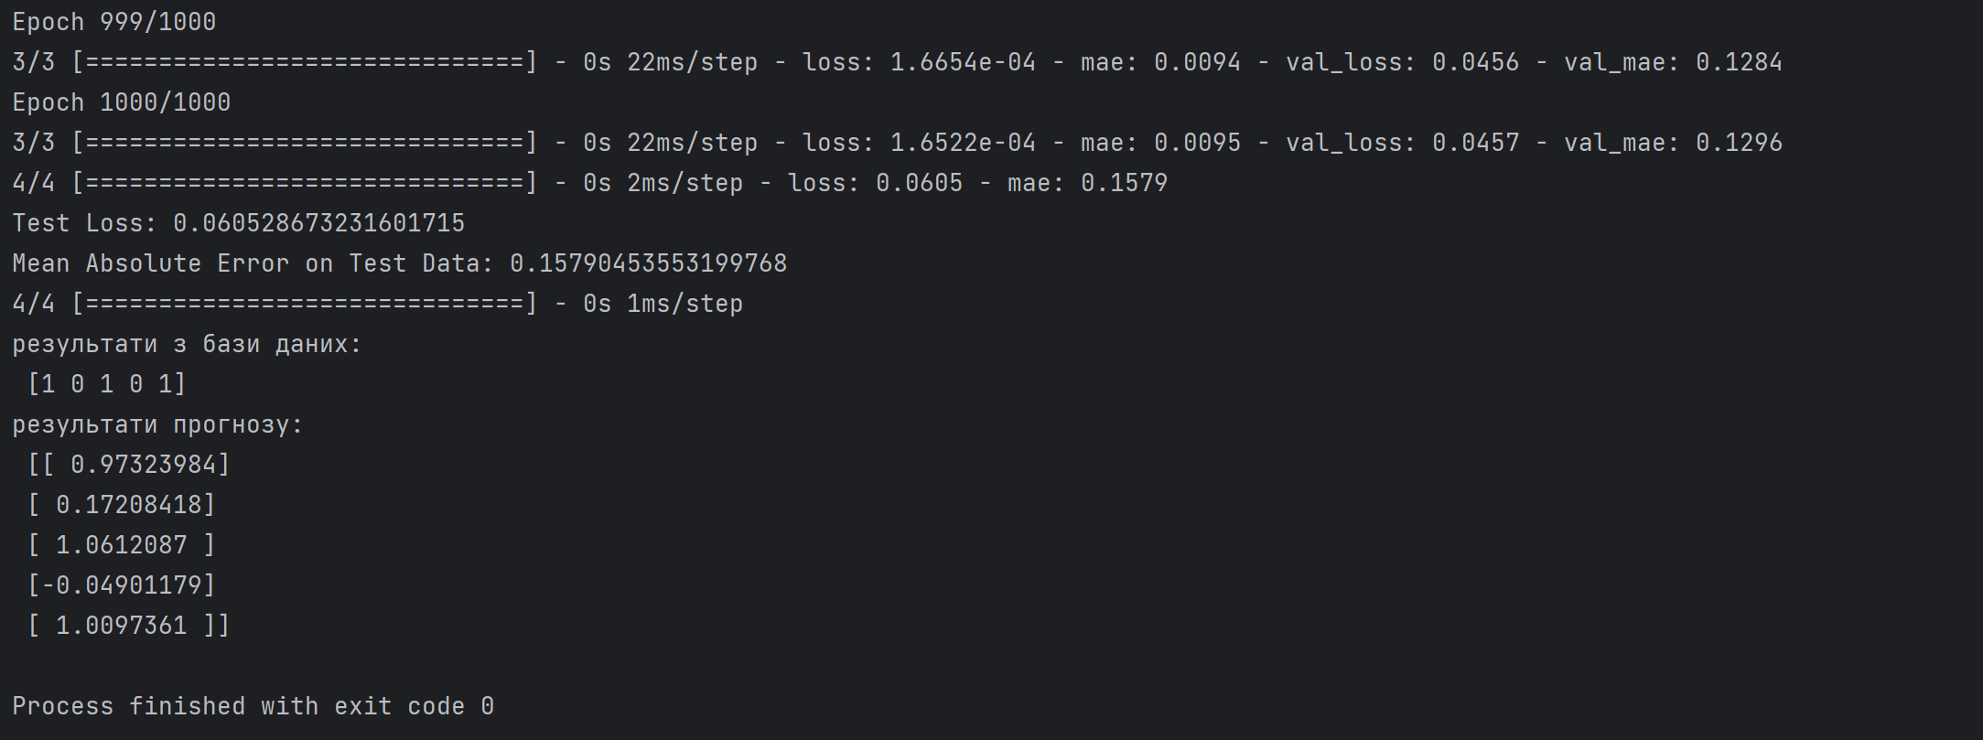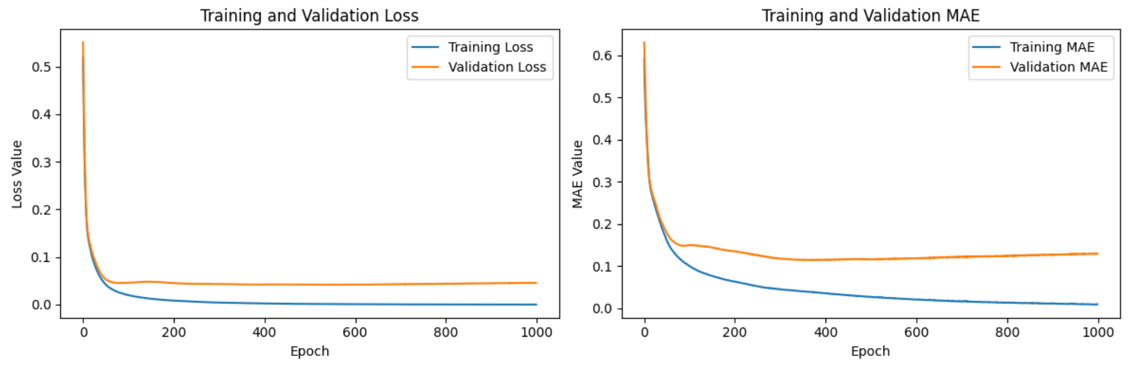

зміна кількості нейронів (збільшення)

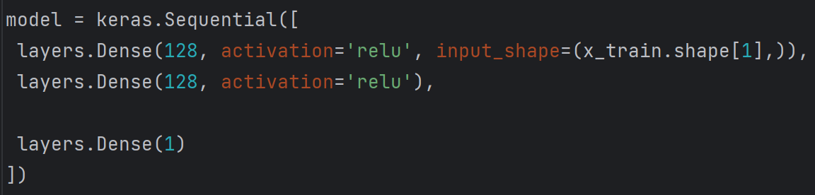

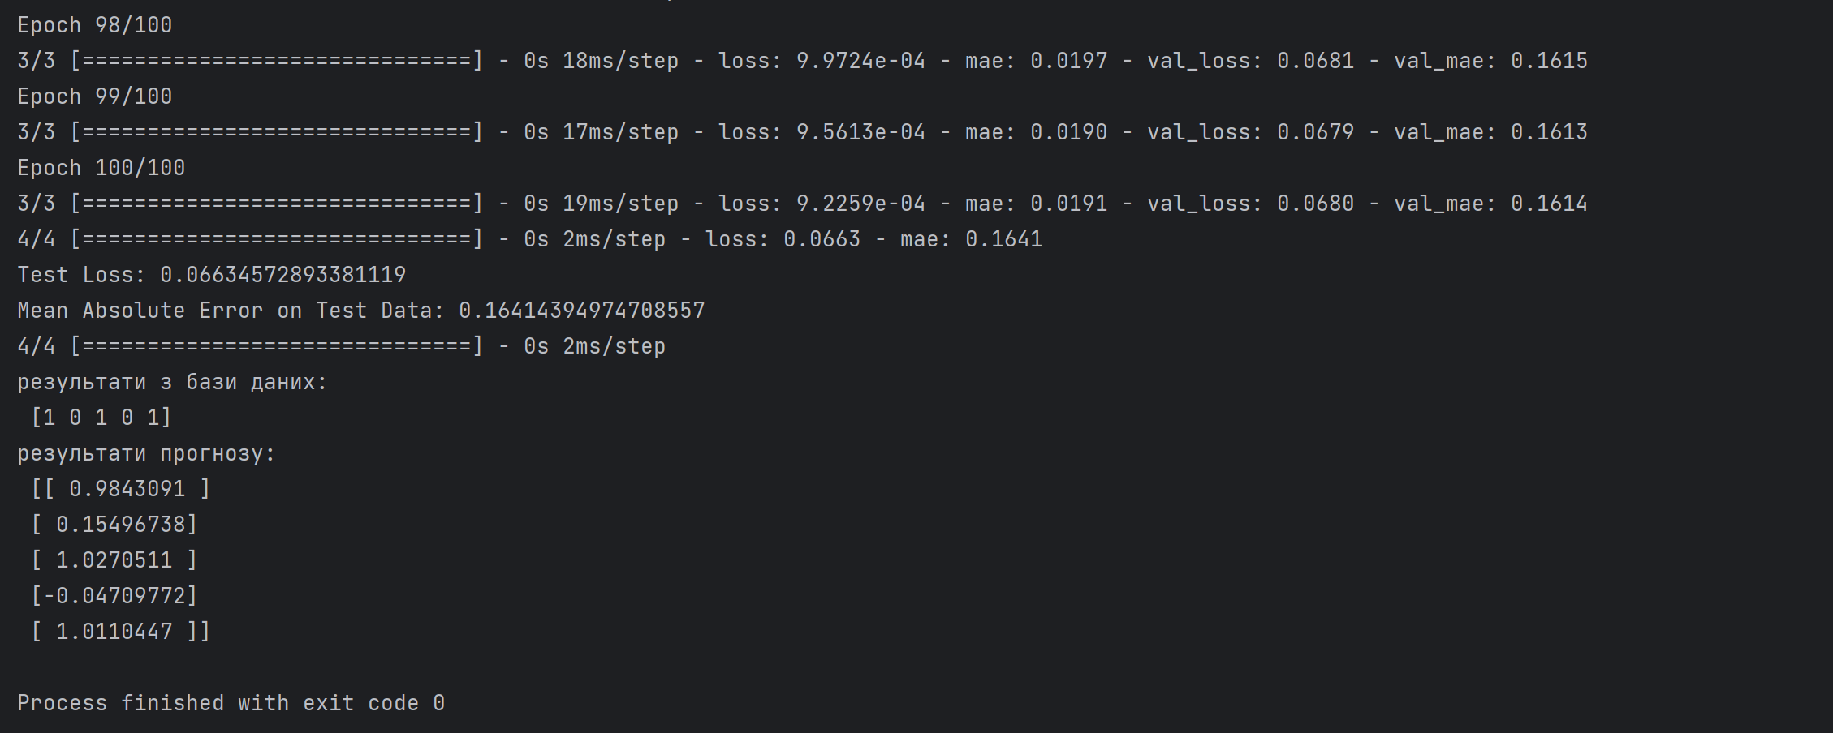

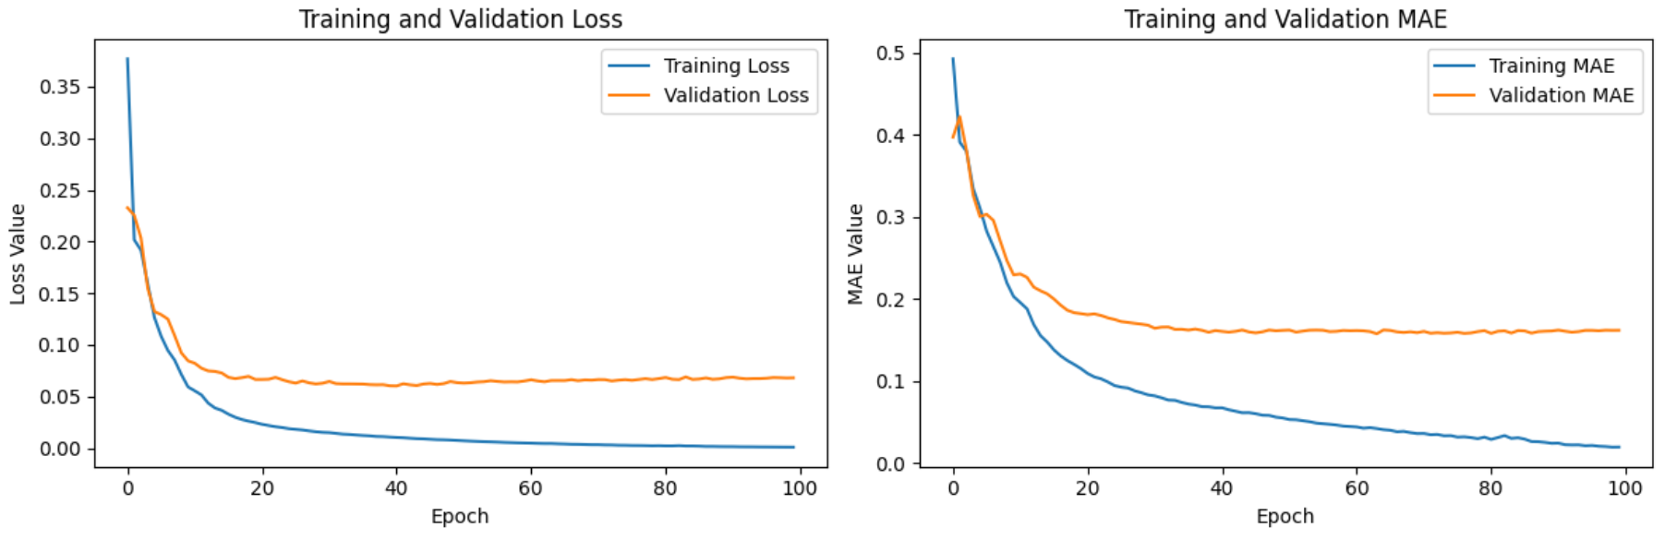

1000 ітерацій

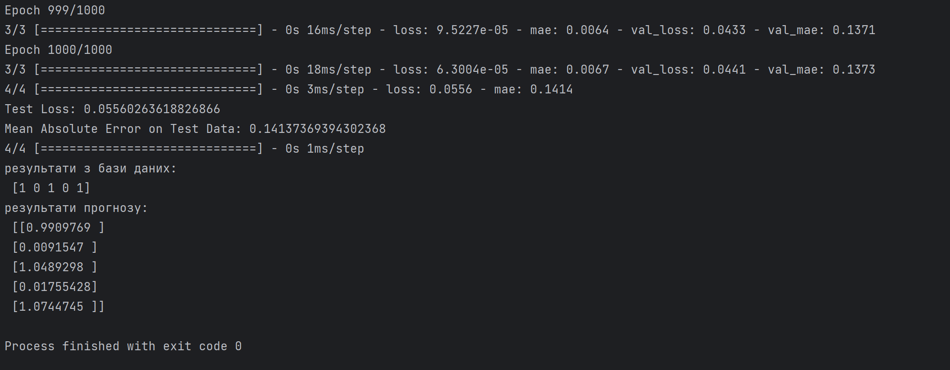

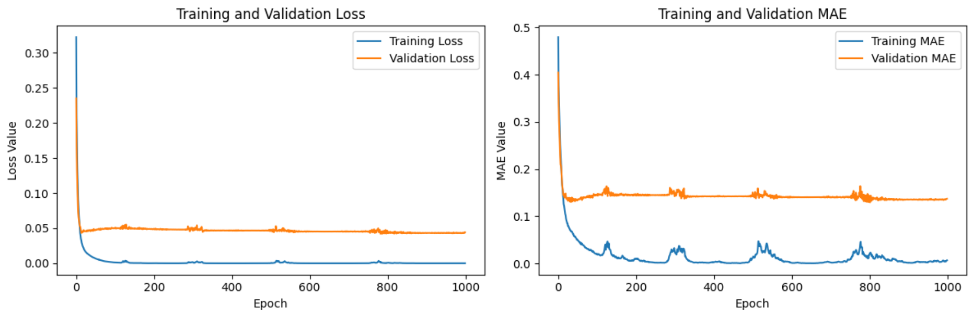

зміна функцій активації

elu

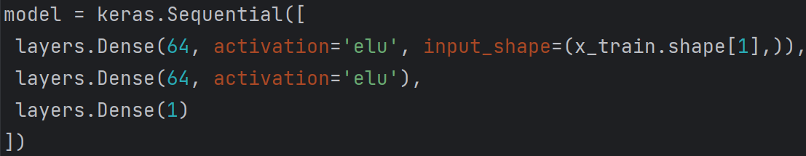

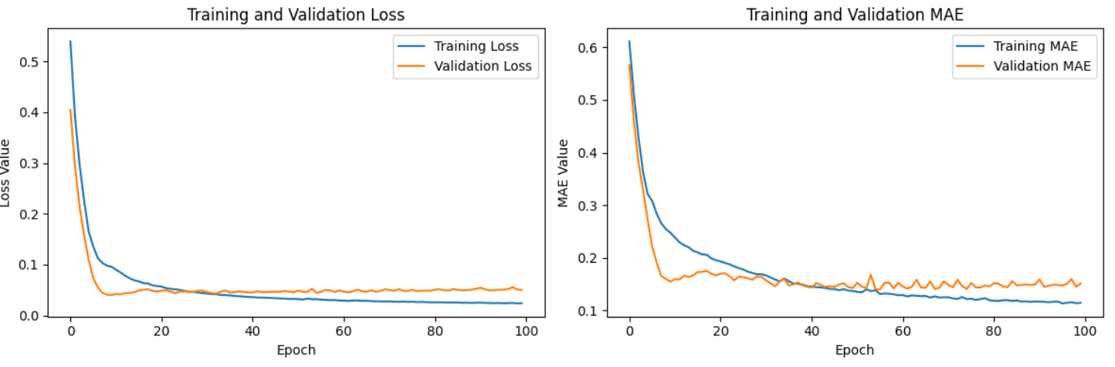

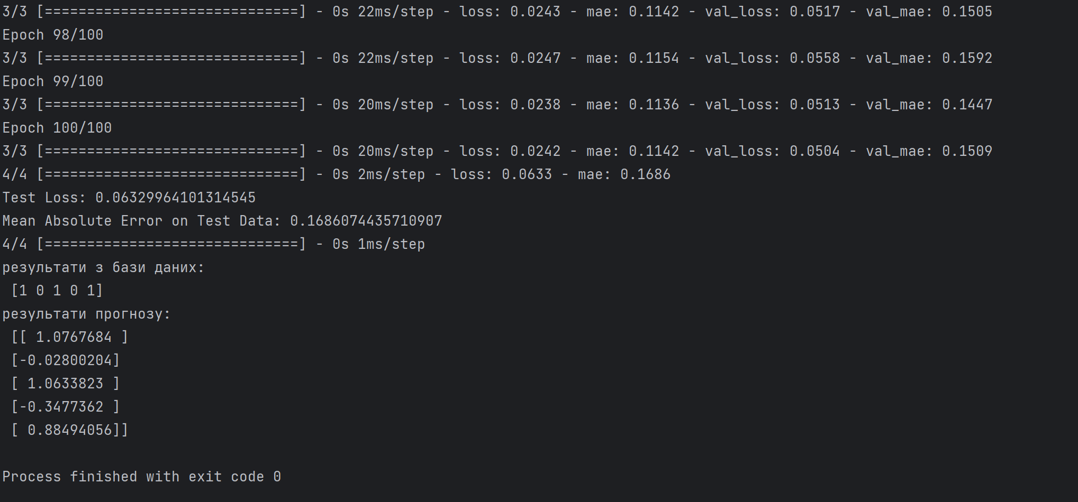

softmax, sigmoid

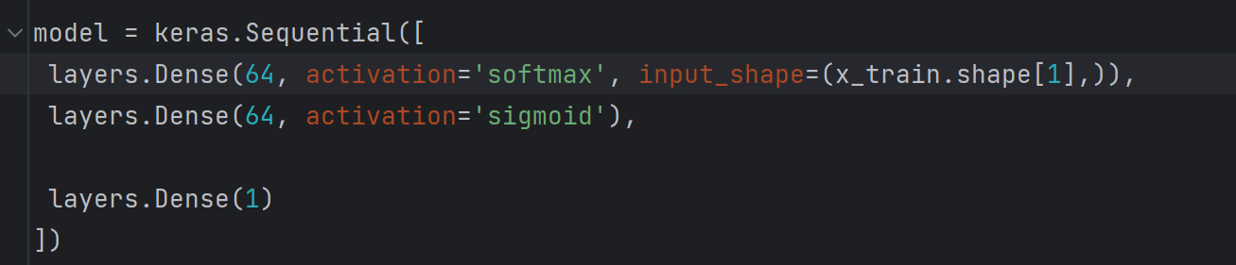

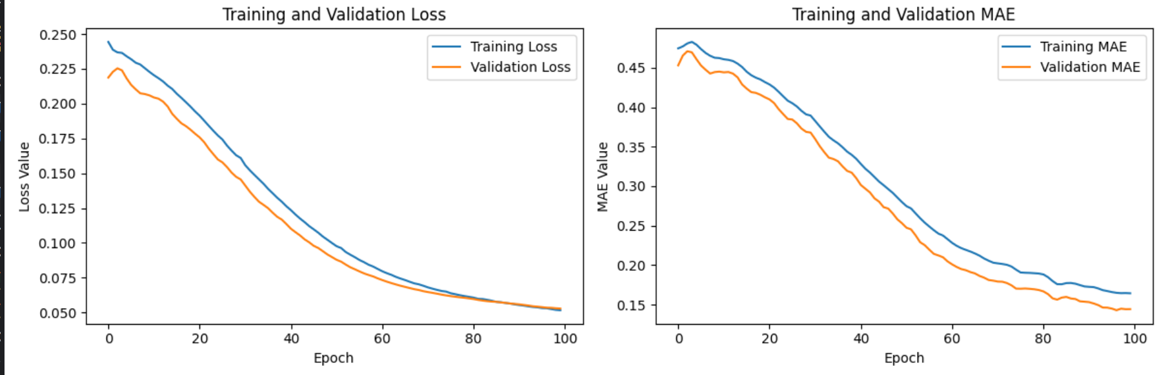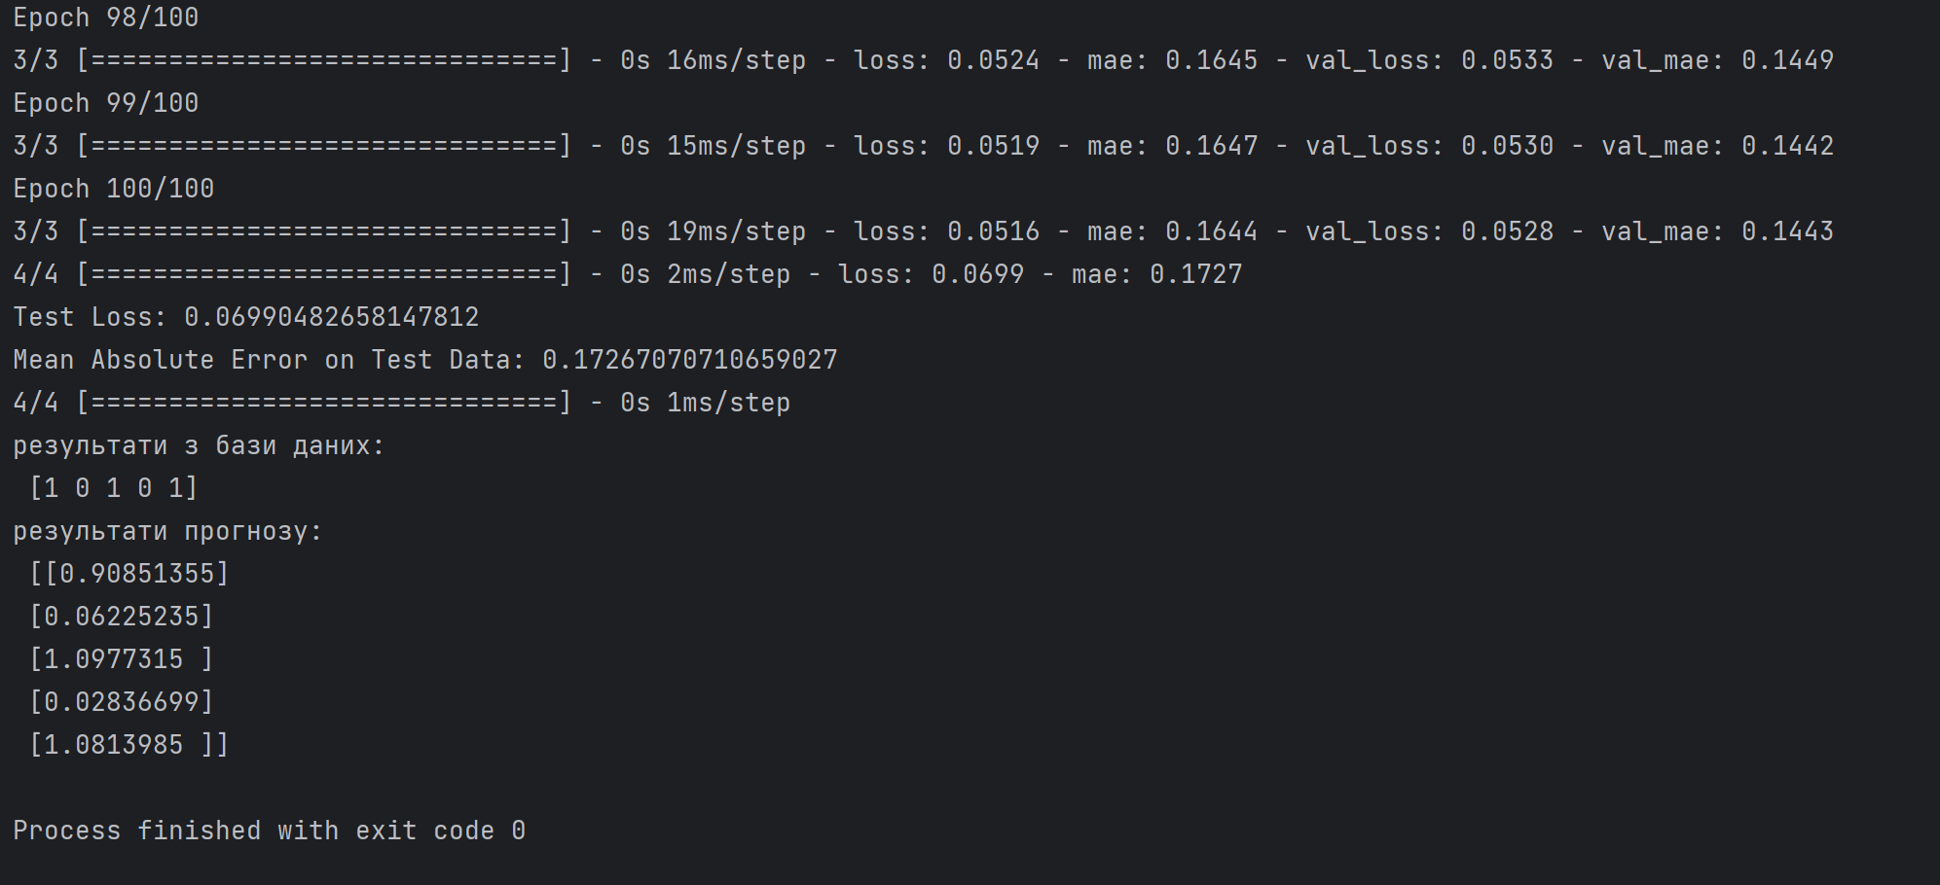

relu, sigmoid

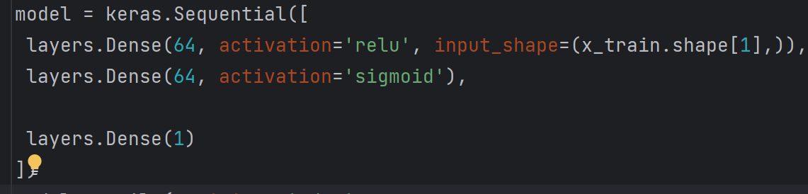

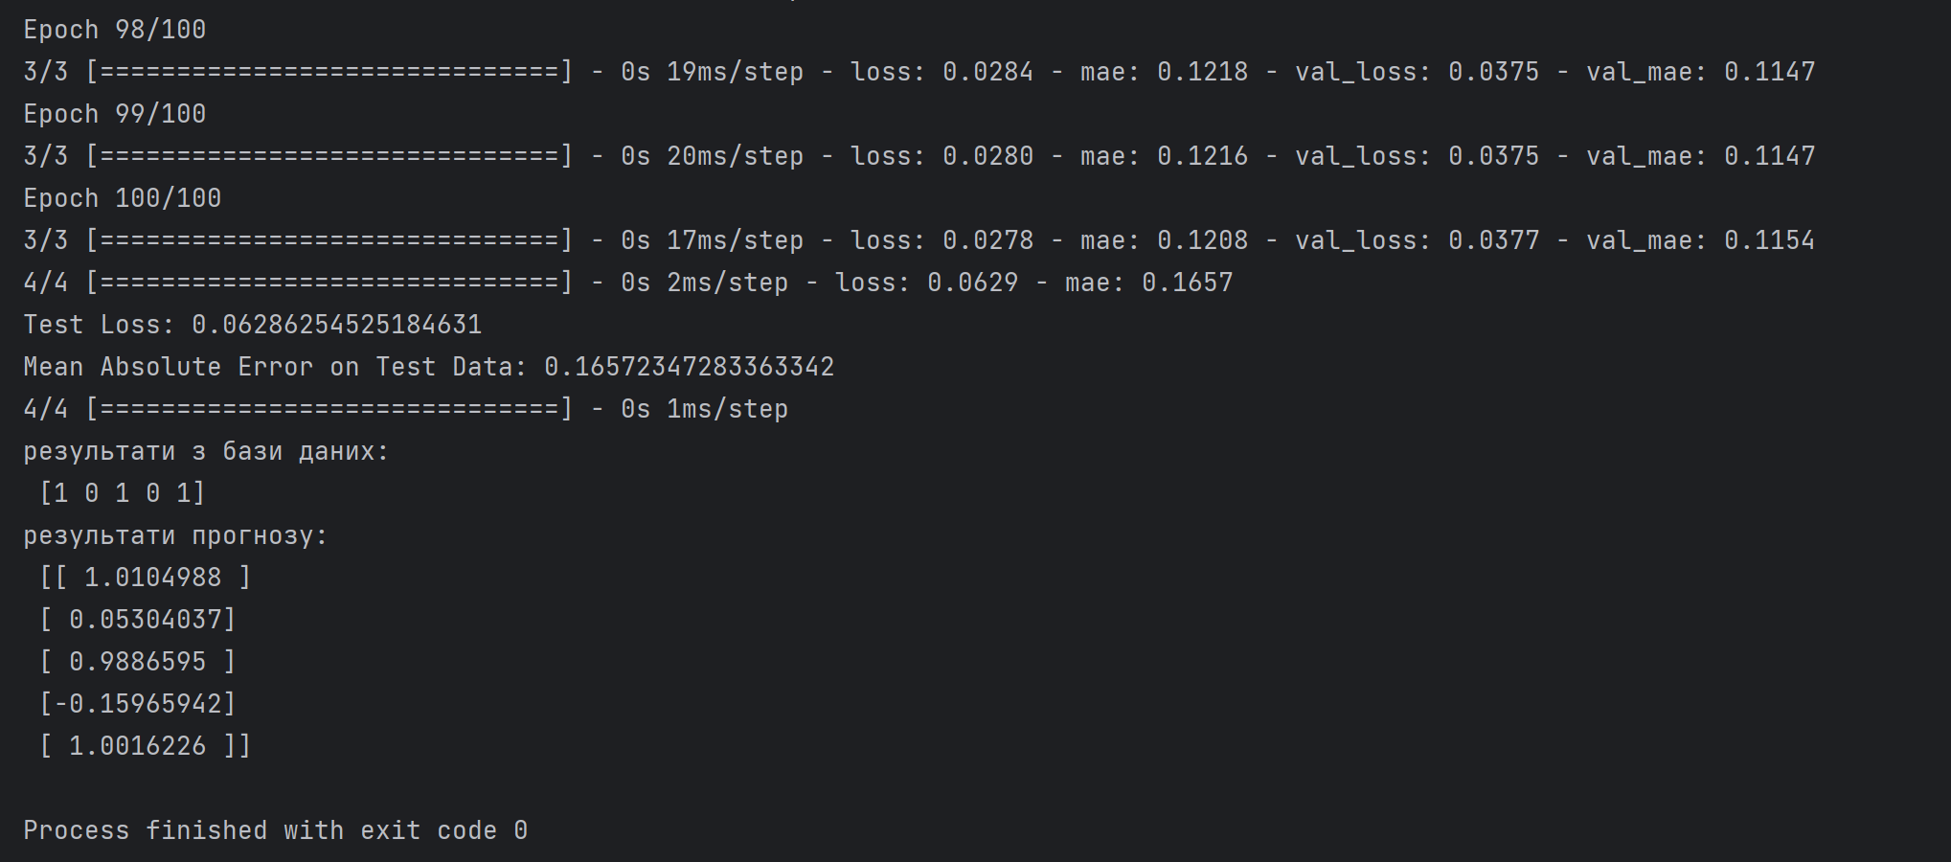

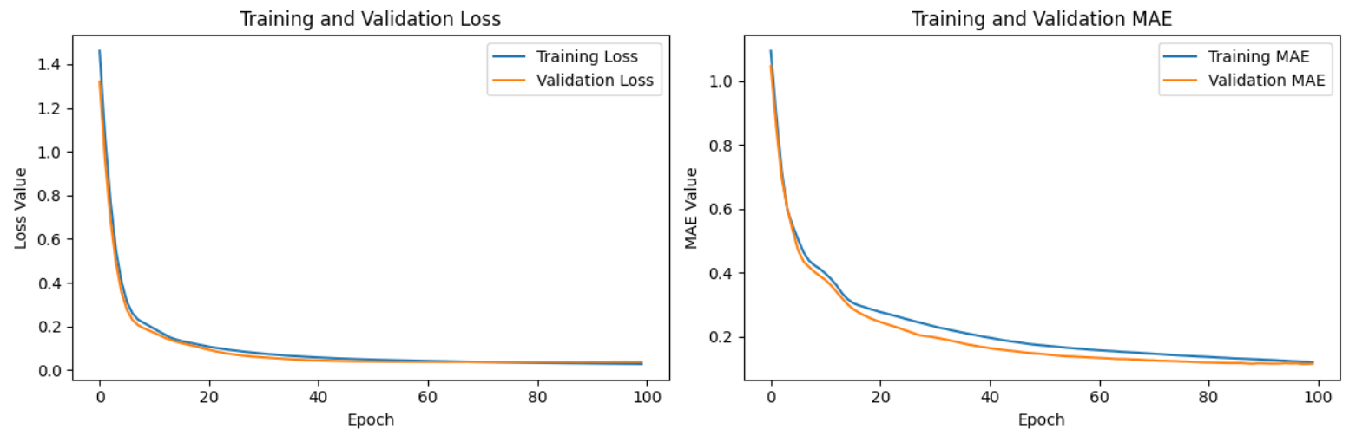

LeakyReLU,relu

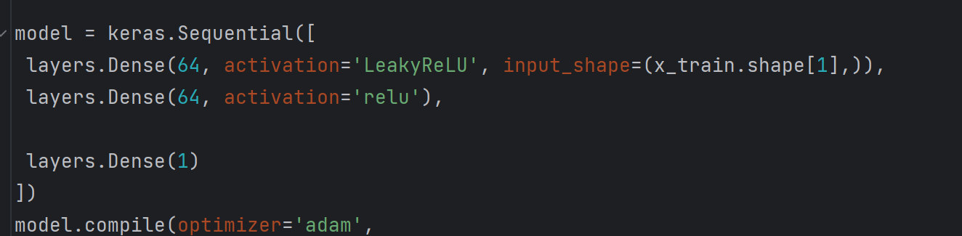

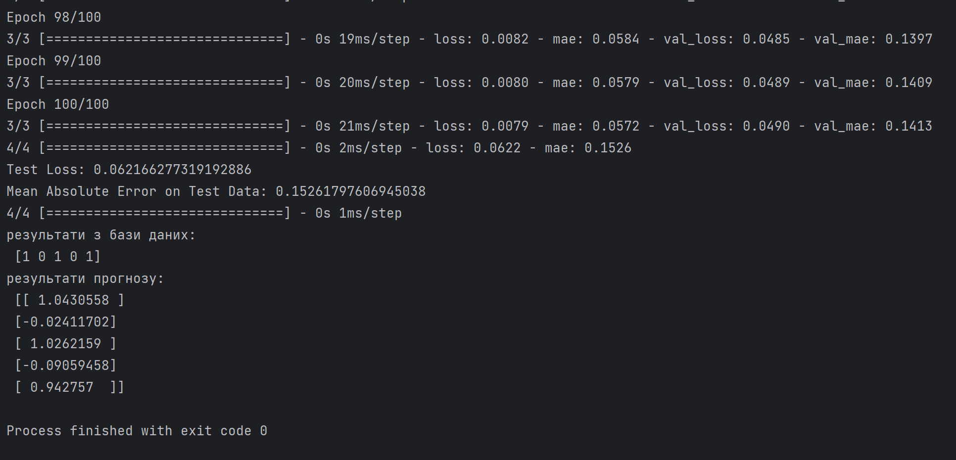

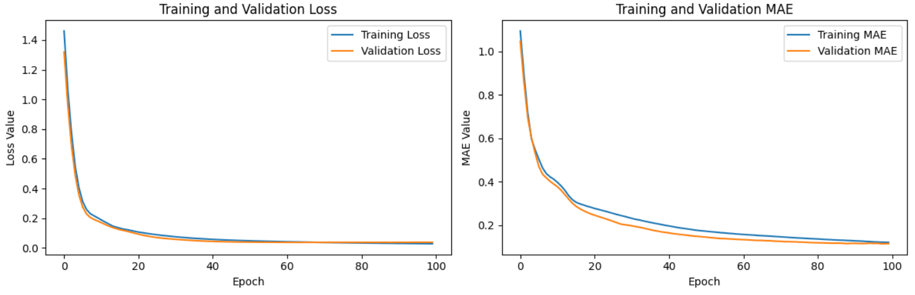

LeakyReLU

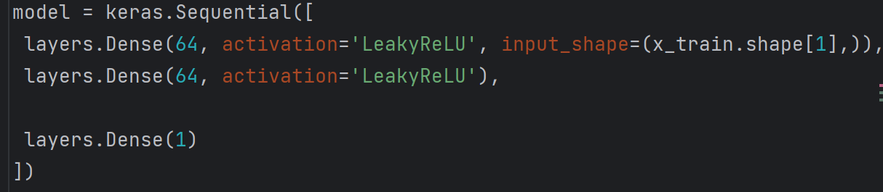

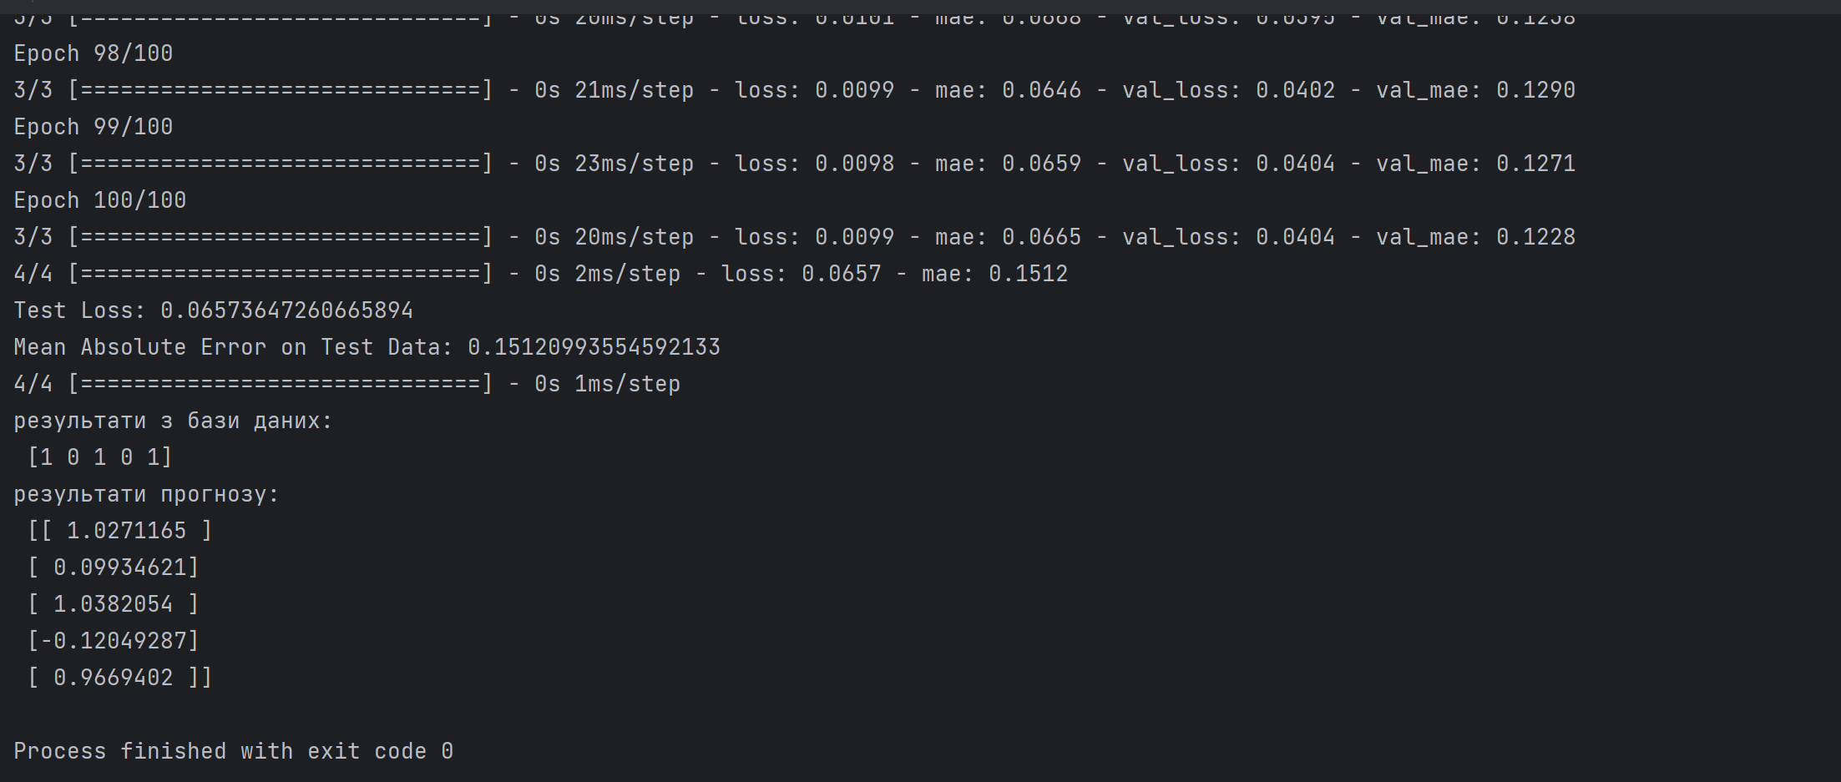

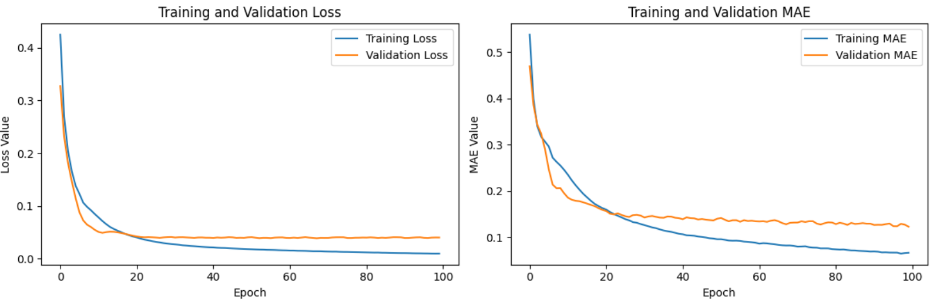

Регуляризація

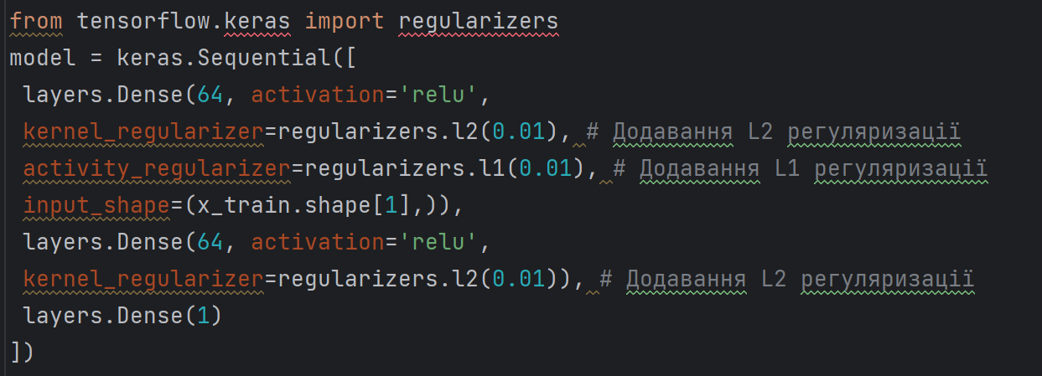

100 ітерацій

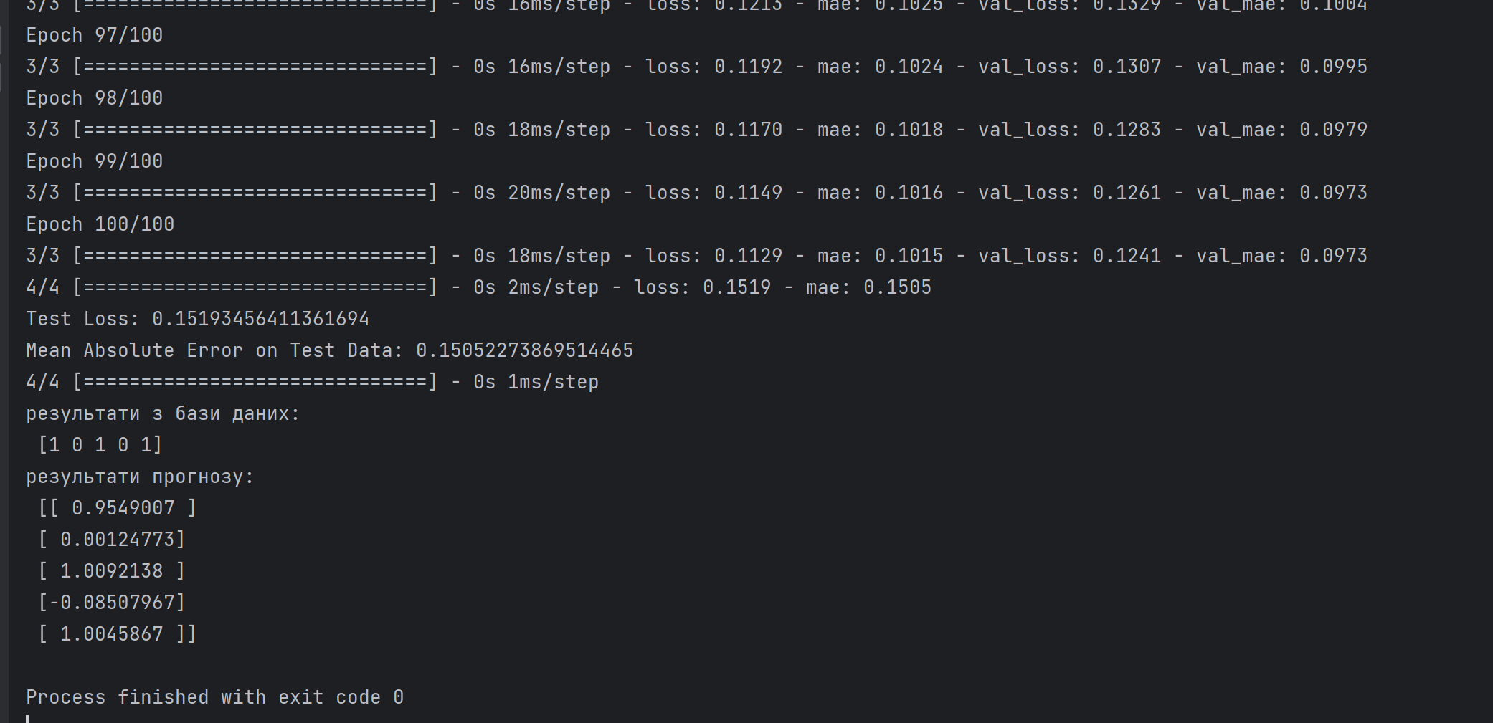

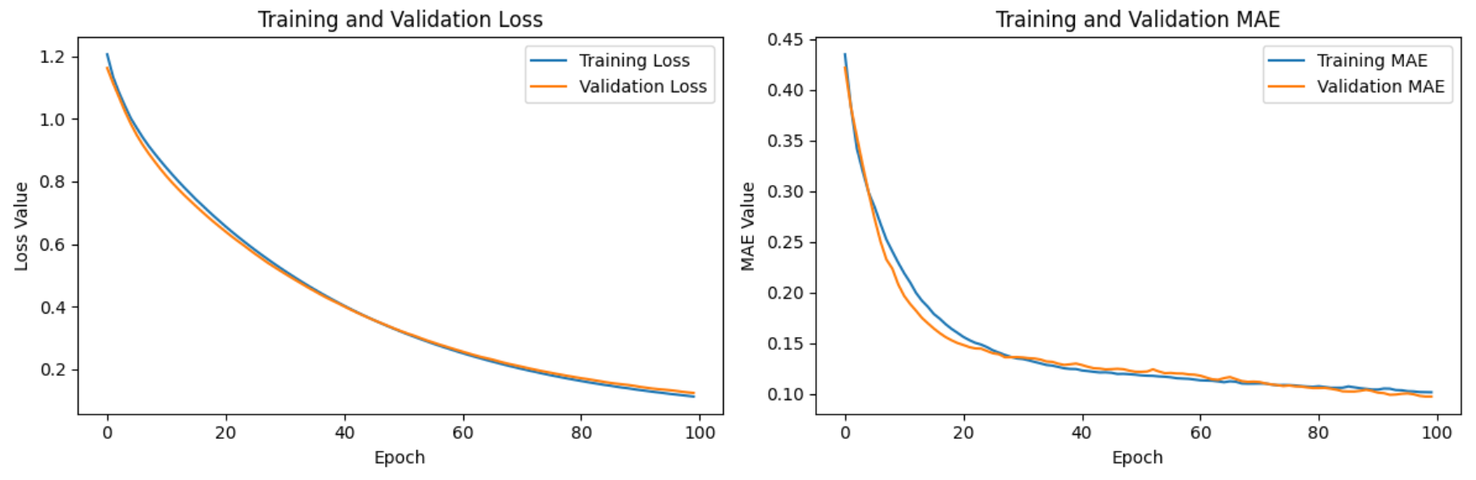

1000 ітерацій

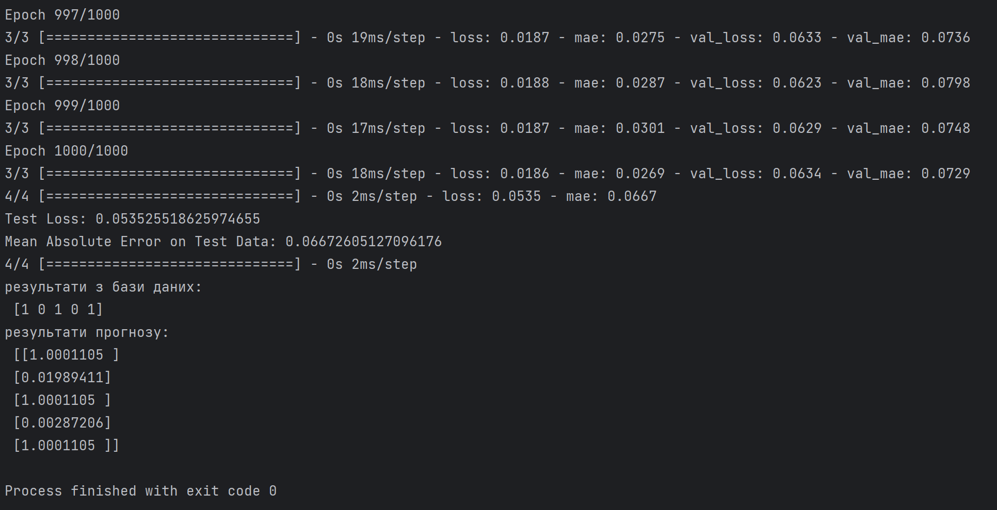

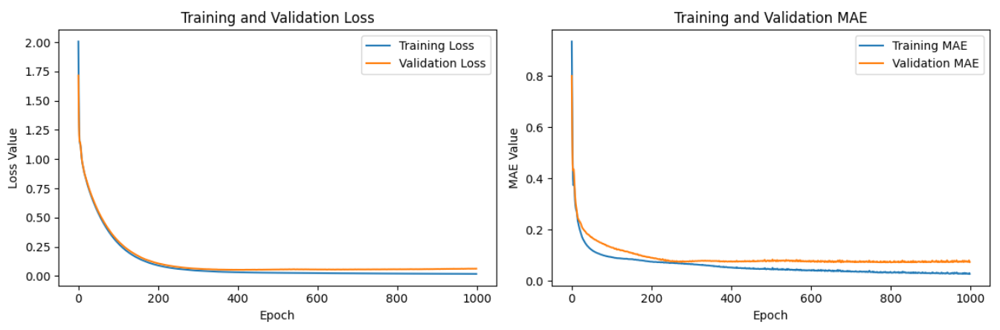

Оптимізатори

SGD

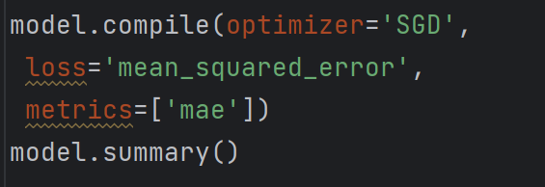

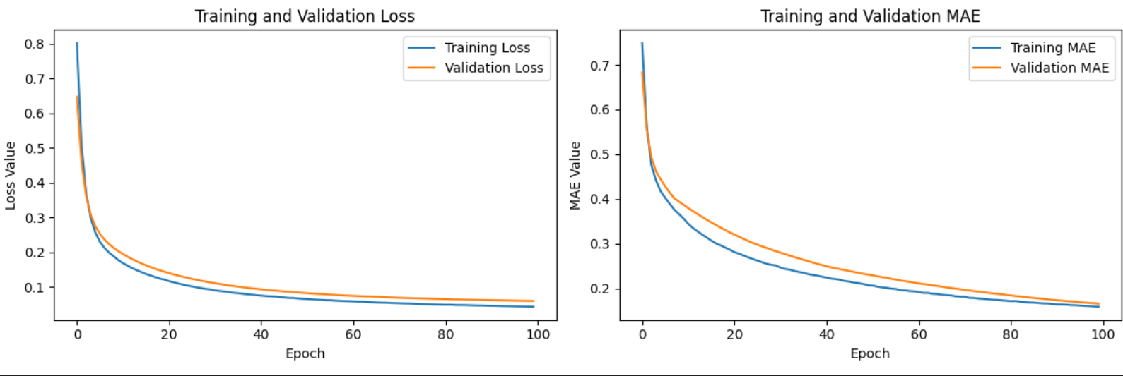

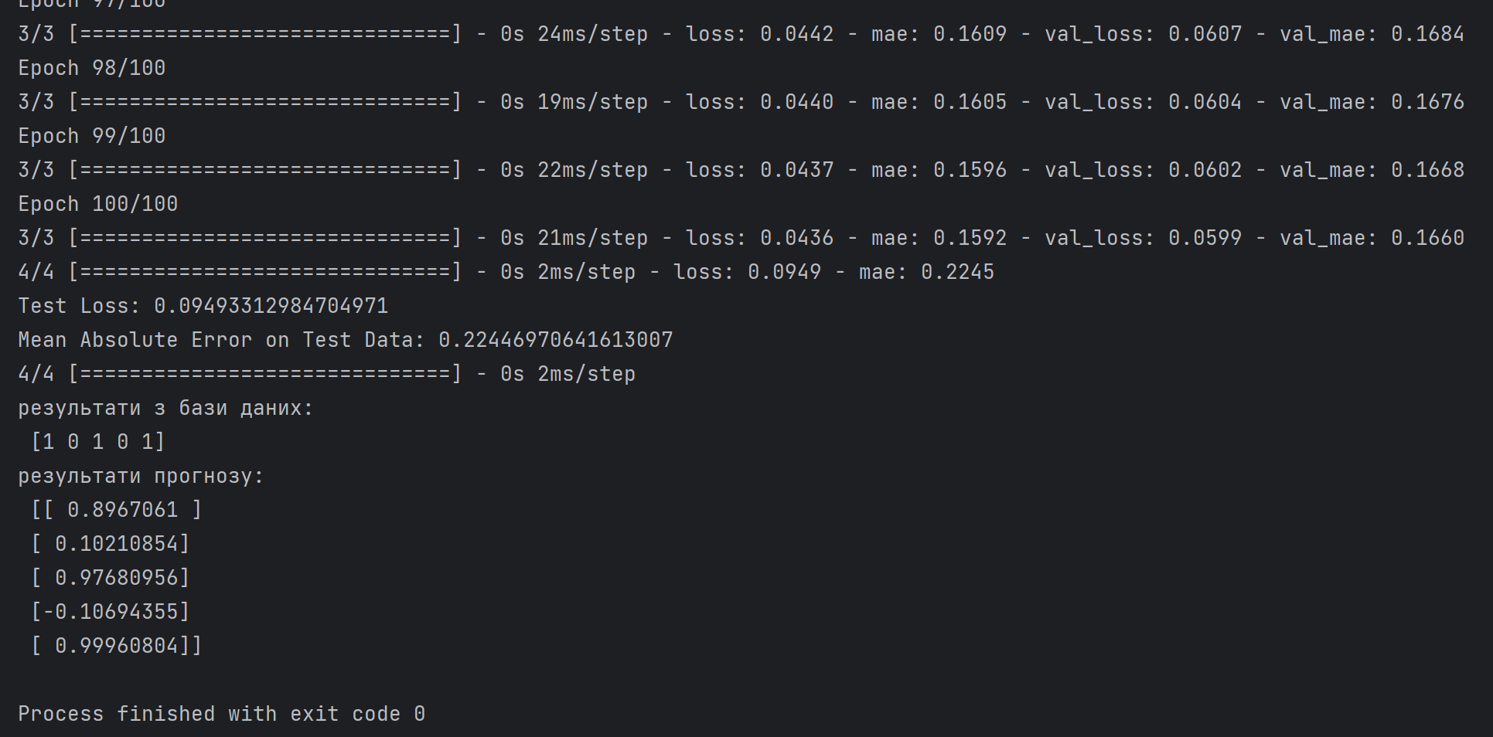

RMSprop

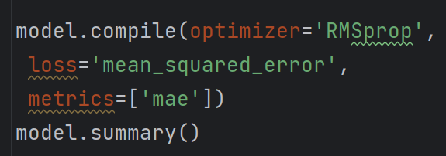

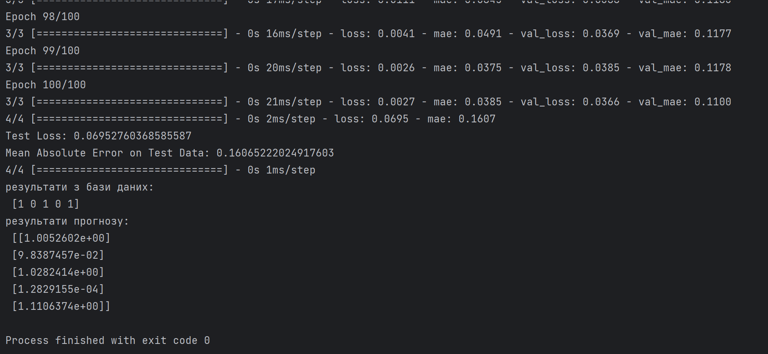

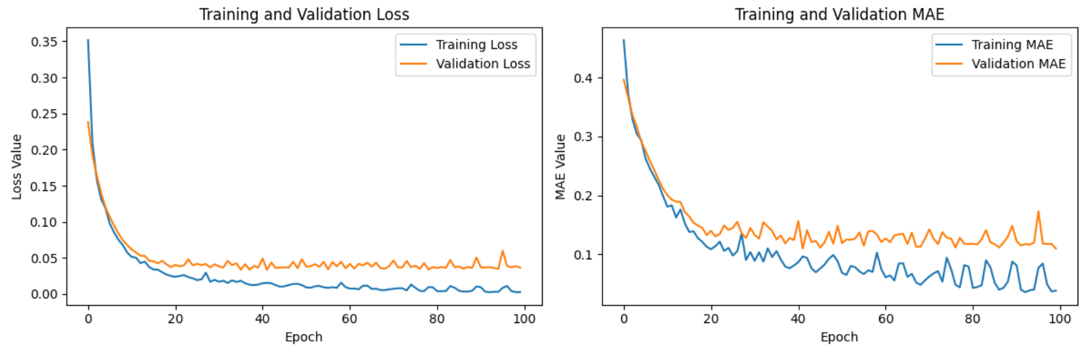

**Висновок:** Ознайомилися із основами роботи в бібліотеках TensorFlow і Keras, а також реалізували навчання багатошарової нейронної мережі для розв'язання задачі регресії. Також ми проексперементували з архітектурою мережі та даними. При видалені нормалізації наших даних, збільшалась середня абсолютна похибка (МАЕ) та втрати. У результаті роботи з архітектурою нейронної мережі у випадку нашої задачі регуляризація запобігла перенавчанню моделі. Cеред оптимізаторів найкраще всіх показав себе adam. Найкращий результат функцій активацій серед всіх випробуваних стали комбінації LeakyReLU,relu,sigmoid. Зі збільшенням кількості нейронів зменшується втрати та помилки, але це призводить до перенавчанню моделі. Також збільшення шарів призвело до покращення результатів.

# Контрольні питання

1. **Що таке TensorFlow і Keras? У чому їх основні відмінності та переваги?**

TensorFlow – це відкрита програмна бібліотека для числових розрахунків, яка використовує графи потоків даних. Ці графи складаються з вузлів, у яких працюють математичні операції, а також вузлів, які відповідають за вхідні/вихідні дані, або ж за зчитування/запис даних.

Keras – це високорівневий інтерфейс для роботи з нейронними мережами, який працює поверх TensorFlow (а також Theano і CNTK). Він дозволяє легко і швидко створювати різноманітні моделі глибокого навчання, від простих до складних. Основна мета Keras – бути простим у використанні, але при цьому зберегти гнучкість для наукових експериментів.

Переваги TensorFlow:

* TensorFlow забезпечує потужну функціональність для роботи з великими даними та є популярним вибором для наукових досліджень у галузі машинного навчання.
* TensorFlow пропонує широкий спектр функцій для машинного навчання, включаючи підтримку різних типів нейронних мереж, а також функції для оптимізації, навчання та візуалізації..
* TensorFlow підтримує різні платформи

Переваги Keras:

* Інтуїтивний API, що допомагає швидко створювати прототипи моделей. •
* Підтримка як щільних (Dense), так і згорткових (Convolutional) шарів, що робить його підходящим для різних завдань.
* Можливість легко розширювати за допомогою користувацьких шарів та функцій втрат.

відмінності між TensorFlow і Keras:

* TensorFlow є фреймворком, тоді як Keras є API. Це означає, що TensorFlow надає більш широкий спектр функцій і можливостей, але Keras легше використовувати.
* Keras є більш простим у використанні, ніж TensorFlow. Це завдяки тому, що він надає більш високе рівня абстракцій, що дозволяє розробникам зосередитися на завданні розробки нейронної мережі, а не на деталях реалізації.
* Keras може бути менш ефективним, ніж TensorFlow, оскільки він використовує вищий рівень абстракцій. Однак ця різниця в ефективності, як правило, незначна, і Keras все ще може забезпечити високу продуктивність для більшості завдань.

1. **Які етапи потрібно пройти для створення моделі в Keras?**
2. Імпорт бібліотек
3. Визначення архітектури моделі
4. Компіляція моделі
5. Навчання моделія.
6. Оцінка та прогнозування
7. Візуалізація результатів
8. **Що таке задача регресії? Наведіть приклади.**

Задача регресії полягає в тому, щоб навчити модель прогнозувати дійсне число на основі набору даних. На відміну від задачі класифікації, де метою є прогнозування категорії, задача регресії передбачає прогнозування конкретного значення.

Прикладами можуть бути: **прогнозування цін на акції,** **прогнозування обсягів виробництва,** **прогнозування величину пожару**

1. **Які метрики використовуються для оцінки якості моделі в задачах регресії?**

Середня абсолютна помилка (MAE):

Кореляційний коефіцієнт (R^2):

**Середньоквадратична помилка (MSE)**

1. **Як функції активації впливають на роботу нейронної мережі?**

Функції активації впливають на роботу нейронної мережі, визначаючи, як вихідні сигнали нейронів впливають на наступні нейрони. Вони використовуються для додавання нелінійності до моделі, що дозволяє їй представляти більш складні відносини між вхідними і вихідними даними.

* ReLU (Rectified Linear Unit) - це нелінійна функція активації, яка приймає значення від 0 до нескінченності. Вона є популярною функцією активації для задач регресії, оскільки дозволяє нейронам представляти більш широкий спектр значень.
* Sigmoid - це сигмоїдальна функція, яка приймає значення від 0 до 1. Вона часто використовується в задачах класифікації, оскільки дозволяє нейронам приймати значення, які можна інтерпретувати як ймовірності.
* Tanh (Гіперболічний тангенс) - це ще одна сигмоїдальна функція, яка приймає значення від -1 до 1. Вона має схожі характеристики з сигмоїдною функцією, але є більш стійкою до перенавчання.
* Softmax - це функція активації, яка приймає значення від 0 до 1 і сумується до 1. Вона використовується в завданнях багатокласової класифікації на вихідному шарі, щоб вивести ймовірності для кожного класу.
* LeakyReLU - це модифікація ReLU, яка дозволяє малий вихід для від'ємних значень. Вона може бути корисною для запобігання застійності в мережі.
* ELU (Exponential Linear Unit) - це ще одна нелінійна функція активації, яка приймає значення від 0 до нескінченності. Вона схожа на ReLU, але має більш м'який спад, що може допомогти запобігти перенавчанню.

1. **Як можна оптимізувати гіперпараметри моделі?**

Гіперпараметри моделі - це параметри, які не навчаються мережею, а задаються користувачем. Вони можуть включати такі параметри, як кількість шарів у мережі, кількість нейронів у кожному шарі, тип функції активації, метод оптимізації та інші.

Оптимізація гіперпараметрів - це процес пошуку найкращих значень для цих параметрів. Це важливий процес, оскільки він може істотно вплинути на продуктивність моделі.

* Ручне дослідження: це найпростіший метод, який полягає в ручному перебору різних значень гіперпараметрів і вибір найкращих значень на основі результатів навчання моделі.
* Пошук по ґратці: це більш ефективний метод, який полягає в випробуванні певної кількості значень гіперпараметрів на сітці.
* Генетичний алгоритм: це алгоритм пошуку, який використовує методи штучного інтелекту для пошуку найкращих значень гіперпараметрів.
* Базова лінія: це метод, який використовує кілька різних методів оптимізації гіперпараметрів і вибирає найкращі результати.

1. **Чому важливо розподіляти дані на тренувальний та тестовий набори?**

Основними причинами розподілу даних на тренувальний та тестовий набори:

1. Оцінка ефективності моделі:

Тестовий набір дозволяє оцінити, наскільки добре ваша модель буде справлятися з новими, раніше невидимими даними. Використання окремого тестового набору допомагає забезпечити об'єктивність оцінки ефективності.

1. Уникнення перенавчання:

Якщо весь набір даних використовується для навчання моделі, може виникнути перенавчання (overfitting) - явище, коли модель добре справляється з тренувальними даними, але слабко узагальнює знання на нові дані. Тестовий набір служить для перевірки узагальнюючої здатності моделі.

1. Підбір гіперпараметрів:

Розподіл на тренувальний і тестовий набори допомагає вибирати та налаштовувати гіперпараметри моделі так, щоб вони працювали ефективно на нових даних.

1. Перевірка стійкості та надійності:

Тестовий набір дозволяє перевірити, наскільки стійко ваша модель працює на різних підмножинах даних. Це важливо, оскільки ви хочете, щоб ваша модель була надійною та ефективною для широкого спектру вхідних даних.

1. Виявлення перекосів та аналіз помилок:

Використання тестового набору може допомогти виявити будь-які перекоси в роботі моделі, а також проаналізувати її помилки. Це може вести до вдосконалення якості моделі та збільшення її ефективності.